Частное учреждение профессиональная образовательная организация «СТОЛИЧНЫЙ БИЗНЕС КОЛЛЕДЖ»

**Педагогический анализ**

**результатов Федерального интернет-экзамена  
в сфере профессионального образования**

**Часть 2**

**октябрь 2021 – февраль 2022**Оглавление

*Для обновления содержания нажмите на слове* ***здесь*** *правой кнопкой мыши и выберите пункт меню "Обновить поле"*

# Введение

Проект «Федеральный интернет-экзамен в сфере профессионального образования» (ФЭПО) является одной из широко востребованных вузами и ссузами объективных процедур оценки качества подготовки студентов и учащихся. В условиях модернизации образования и внедрения в образовательный процесс федеральных государственных образовательных стандартов (ФГОС) в ФЭПО реализована технология независимой оценки результатов обучения студентов на основе компетентностного подхода.

В рамках компетентностного подхода ФЭПО предложены уровневая модель педагогических измерительных материалов (ПИМ) и модель оценки результатов обучения студентов для проведения поэтапного анализа достижений обучающихся.

Представленный в данной книге ***педагогический анализ по результатам ФЭПО в рамках компетентностного подхода*** отражает информацию о результатах тестирования по дисциплинам студентов, обучающихся по специальностям, реализующим ФГОС.

***В первом разделе*** приведена модель оценки результатов обучения, используемая в рамках компетентностного подхода проекта ФЭПО.

***Во втором разделе*** представлены структуры содержания и проведен анализ результатов тестирования студентов по дисциплинам ФГОС.

В приложении описаны модель педагогических измерительных материалов и формы представления результатов тестирования, используемые в данном отчете.

# ФЭПО: модель оценки результатов обучения

В рамках компетентностного подхода ФЭПО используется модель оценки результатов обучения, в основу которой положена методология В. П. Беспалько об уровнях усвоения знаний и постепенном восхождении обучающихся по образовательным траекториям (рисунок 1.1).

  
Рисунок 1.1 – Принципы восхождения по методологии В. П. Беспалько

Выделены следующие *уровни* результатов обучения студентов.

**Первый уровень.** Результаты обучения студентов свидетельствуют об усвоении ими некоторых элементарных знаний основных вопросов по дисциплине. Допущенные ошибки и неточности показывают, что студенты не овладели необходимой системой знаний по дисциплине.

**Второй уровень.** Достигнутый уровень оценки результатов обучения показывает, что студенты обладают необходимой системой знаний и владеют некоторыми умениями по дисциплине. Студенты способны понимать и интерпретировать освоенную информацию, что является основой успешного формирования умений и навыков для решения практико-ориентированных задач.

**Третий уровень.** Студенты продемонстрировали результаты на уровне осознанного владения учебным материалом и учебными умениями, навыками и способами деятельности по дисциплине. Студенты способны анализировать, проводить сравнение и обоснование выбора методов решения заданий в практико-ориентированных ситуациях.

**Четвертый уровень.** Студенты способны использовать сведения из различных источников для успешного исследования и поиска решения в нестандартных практико-ориентированных ситуациях. Достигнутый уровень оценки результатов обучения студентов по дисциплине является основой дляформирования компетенций, соответствующих требованиям ФГОС.

Для студента достигнутый уровень обученности определяется по результатам выполнения всего ПИМ в соответствии с алгоритмом, приведенным в таблице 1.1.

Таблица 1.1 – Алгоритм определения достигнутого уровня обученности для студента

|  |  |  |
| --- | --- | --- |
| **Объект оценки** | **Показатель оценки результатов обучения студента** | **Уровень обученности (уровень результатов обучения)** |
| Студент | **Менее 70%** баллов за задания **каждого из блоков 1, 2 и 3** | Первый |
| **Не менее 70%** баллов за задания **блока 1**  и **меньше 70%** баллов за задания **каждого из блоков 2 и 3**  или  **Не менее 70%** баллов за задания **блока 2**  и **меньше 70%** баллов за задания **каждого из блоков 1 и 3**  или  **Не менее 70%** баллов за задания **блока 3**  и **меньше 70%** баллов за задания **каждого из блоков 1 и 2** | Второй |
| **Не менее 70%** баллов за задания **каждого из блоков 1 и 2**  и **меньше 70%** баллов за задания **блока 3**  или  **Не менее 70%** баллов за задания **каждого из блоков 1 и 3**  и **меньше 70%** баллов за задания **блока 2**  или  **Не менее 70%** баллов за задания **каждого из блоков 2 и 3**  и **меньше 70%** баллов за задания **блока 1** | Третий |
| **Не менее 70%** баллов за задания **каждого из блоков 1, 2 и 3** | Четвертый |

Показатели и критерии оценки результатов обучения для студента и для выборки студентов специальности на основе предложенной модели представлены в таблице 1.2.

Таблица 1.2 – Показатели и критерии оценки результатов обучения

|  |  |  |
| --- | --- | --- |
| **Объект оценки** | **Показатель оценки результатов обучения** | **Критерий оценки результатов обучения** |
| Студент | Достигнутый уровень результатов обучения | Уровень обученности **не ниже второго** |
| Выборка студентов специальности | Процент студентов на уровне обученности не ниже второго | **60%** студентов на уровне обученности **не ниже второго** |

# Результаты обучения студентов ссуза по дисциплинам

## Структура содержания и анализ результатов тестирования студентов по дисциплинам цикла МЕН ФГОС СПО

### Дисциплина «Математика»

Распределение результатов тестирования по дисциплине «Математика» цикла МЕН ФГОС СПО студентов ссуза и образовательных организаций – участников проекта, реализующих программы СПО по показателю «Доля студентов на уровне обученности не ниже второго» в соответствии с предложенной моделью оценки результатов обучения показано на рисунке 2.1.



**86%**

**42%**

**100%**

**14%**

**17%**

**27%**

**0%**

**14%**

**13%**

**73%**

«bad_picture»

|  |  |
| --- | --- |
| ссуз | образовательные организации – участники проекта, реализующие программы СПО |

Рисунок 2.1 – Диаграмма распределения результатов тестирования студентов

Как видно из рисунка 2.1, по дисциплине «Математика» доля студентов ссуза на уровне обученности не ниже второго составляет **100%**, а доля студентов образовательных организаций – участников проекта, реализующих программы СПО на уровне обученности не ниже второго – **86%**.

Таблица 2.1 – Результаты обучения студентов ссуза по дисциплине «Математика» цикла МЕН ФГОС СПО (ФЭПО-34)

|  |  |  |  |  |  |  |  |  |
| --- | --- | --- | --- | --- | --- | --- | --- | --- |
| **Шифр специальности** | **Наименование специальности** | **Ссуз** | | | | | | **Выполнение критерия** |
| **Количество**  **студентов** | **Процент студентов, находящих на уровне обученности** | | | | **Процент студентов на уровне обученности не ниже второго** |
| **первый** | **второй** | **третий** | **четвер-тый** |
| 54.02.01 | Дизайн (по отраслям) | 15 | 0% | 14% | 13% | 73% | 100% | + |

**ПРИМЕЧАНИЕ:**

В таблице красным цветом выделена доля студентов на уровне обученности не ниже второго, составляющая меньше 60%.

Знаком «*» отмечены результаты для выборки студентов менее 10 человек.

#### Специальность 54.02.01 «Дизайн (по отраслям)»

Группа: ДН-21.

В таблице 2.2 представлена структура ПИМ по дисциплине «Математика» для студентов ссуза по специальности «Дизайн (по отраслям)» (группа ДН-21).

Таблица 2.2 – Структура содержания ПИМ

|  |  |
| --- | --- |
| **Содержание ПИМ** | **Номер задания ПИМ** |
| ***Объем трудоемкости:* 32-150 часов** | |
| ***Блок 1. Тематическое наполнение ПИМ*** | |
| Определители второго порядка | 1 |
| Действия над матрицами | 2 |
| Системы линейных уравнений | 3 |
| Уравнение прямой на плоскости | 4 |
| Производная функции в точке | 5 |
| Правила дифференцирования | 6 |
| Производная сложной функции | 7 |
| Экстремум функции | 8 |
| Неопределенный интеграл | 9 |
| Определенный интеграл. Формула Ньютона-Лейбница | 10 |
| Сопряженные комплексные числа | 11 |
| Действия над комплексными числами, заданными в алгебраической форме | 12 |
| Предел функции в точке | 13 |
| Первый замечательный предел | 14 |
| Второй замечательный предел | 15 |
| ***Блок 2. Модульное наполнение ПИМ*** | |
| Основы линейной алгебры | 16 |
| Основы аналитической геометрии | 17 |
| Дифференциальное исчисление | 18 |
| Применение производной функции | 19 |
| Основы теории комплексных чисел | 20 |
| Теория пределов | 21 |
| ***Блок 3. Кейс-наполнение ПИМ*** | |
| Кейс 1 | |
| Подзадача 1 | 22.1 |
| Подзадача 2 | 22.2 |
| Подзадача 3 | 22.3 |
| Подзадача 4 | 22.4 |
| Кейс 2 | |
| Подзадача 1 | 23.1 |
| Подзадача 2 | 23.2 |
| Подзадача 3 | 23.3 |
| Подзадача 4 | 23.4 |

Распределение студентов по итогам выполнения заданий блока 1 ПИМ по дисциплине «Математика» представлено на диаграмме (рисунок 2.2).

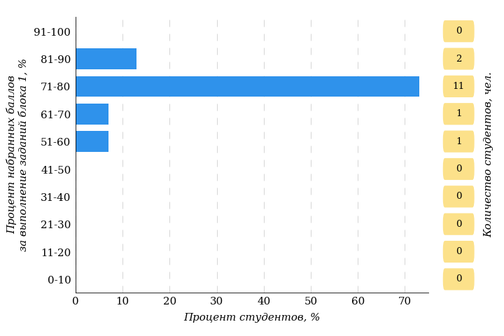  
Рисунок 2.2 – Гистограмма плотности распределения результатов   
выполнения заданий блока 1 ПИМ по дисциплине «Математика»

На рисунке 2.3 представлена карта коэффициентов решаемости заданий блока 1 ПИМ по дисциплине «Математика».

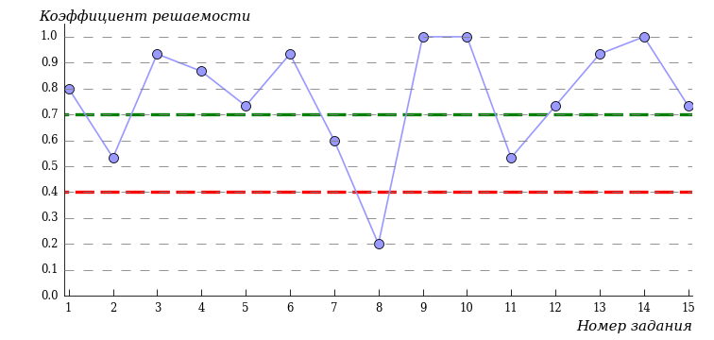  
Рисунок 2.3 – Карта коэффициентов решаемости заданий по темам блока 1  
ПИМ по дисциплине «Математика»

Карта коэффициентов решаемости заданий показывает, что студенты данной выборки

**на низком** уровне выполнили следующие задания:

*№8 «Экстремум функции»*

**на достаточном** уровне выполнили следующие задания:

*№2 «Действия над матрицами»*

*№7 «Производная сложной функции»*

*№11 «Сопряженные комплексные числа»*

**на высоком** уровне выполнили следующие задания:

*№1 «Определители второго порядка»*

*№3 «Системы линейных уравнений»*

*№4 «Уравнение прямой на плоскости»*

*№5 «Производная функции в точке»*

*№6 «Правила дифференцирования»*

*№9 «Неопределенный интеграл»*

*№10 «Определенный интеграл. Формула Ньютона-Лейбница»*

*№12 «Действия над комплексными числами, заданными в алгебраической форме»*

*№13 «Предел функции в точке»*

*№14 «Первый замечательный предел»*

*№15 «Второй замечательный предел»*

Распределение студентов по результатам выполнения заданий блока 2 ПИМ по дисциплине «Математика» представлено на диаграмме (рисунок 2.4).

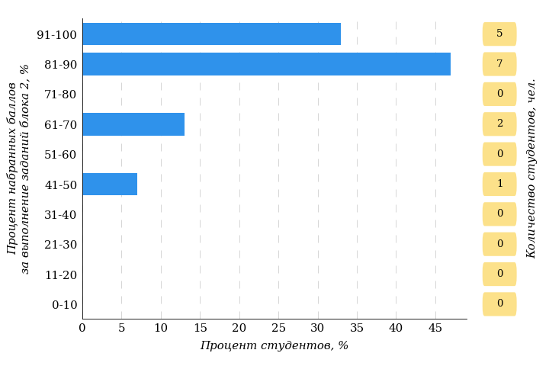  
Рисунок 2.4 – Гистограмма плотности распределения результатов   
выполнения заданий блока 2 ПИМ по дисциплине «Математика»

На рисунке 2.5 отображены результаты выполнения заданий блока 2 ПИМ по дисциплине «Математика» выборкой студентов.

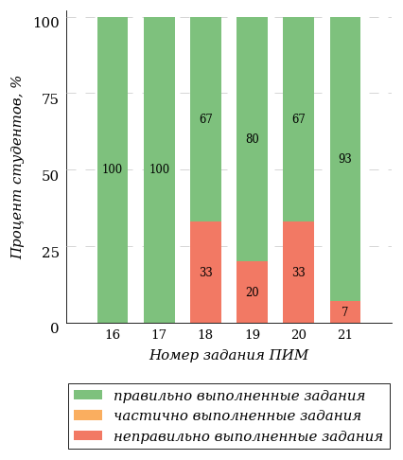  
Рисунок 2.5 – Диаграмма результатов выполнения студентами заданий блока 2  
ПИМ по дисциплине «Математика»

Распределение студентов по результатам выполнения заданий блока 3 ПИМ по дисциплине «Математика» представлено на диаграмме (рисунок 2.6).

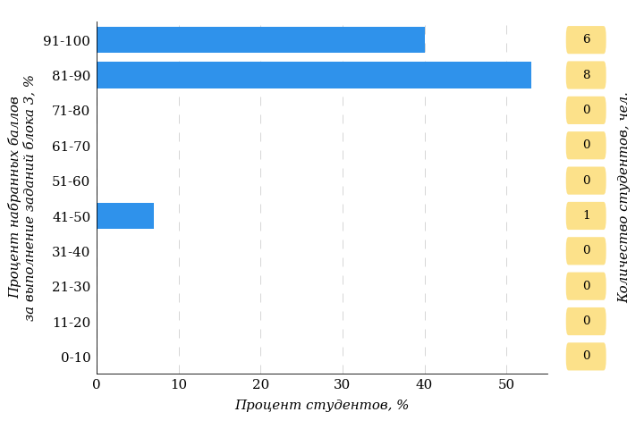  
Рисунок 2.6 – Гистограмма плотности распределения результатов   
выполнения заданий блока 3 ПИМ по дисциплине «Математика»

На рисунке 2.7 отображены результаты решения заданий блока 3 ПИМ по дисциплине «Математика» выборкой студентов.

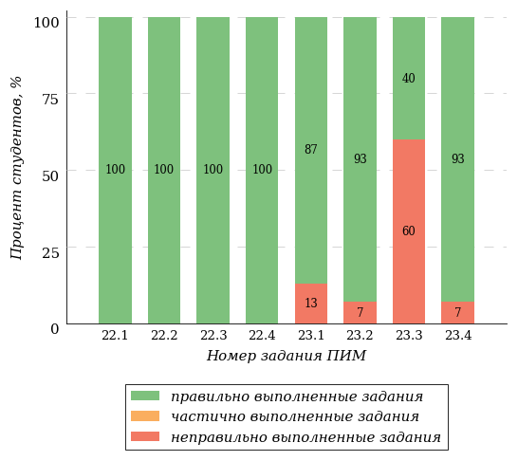  
Рисунок 2.7 – Диаграмма результатов выполнения студентами заданий блока 3  
ПИМ по дисциплине «Математика»

Распределение студентов специальности «Дизайн (по отраслям)» ссуза по уровням обученности на основе результатов ФЭПО-34 показано на диаграмме (рисунок 2.8).

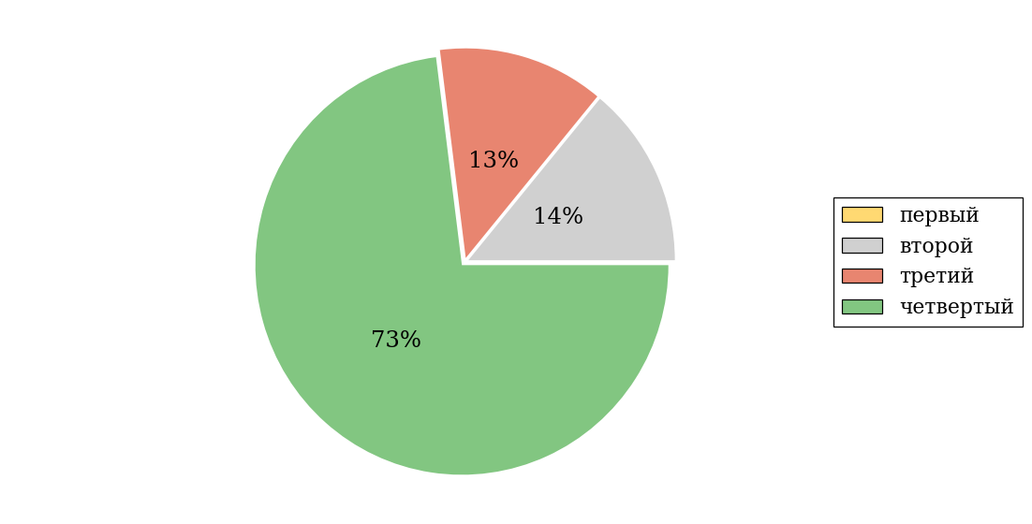  
Рисунок 2.8 – Круговая диаграмма распределения результатов  
обучения студентов по уровням обученности

В соответствии с моделью оценки результатов обучения процент студентов специальности «Дизайн (по отраслям)» ссуза на уровне обученности не ниже второго (по дисциплине «Математика» цикла МЕН ФГОС СПО) составляет 100%.

### Дисциплина «Экологические основы природопользования»

Распределение результатов тестирования по дисциплине «Экологические основы природопользования» цикла МЕН ФГОС СПО студентов ссуза и образовательных организаций – участников проекта, реализующих программы СПО по показателю «Доля студентов на уровне обученности не ниже второго» в соответствии с предложенной моделью оценки результатов обучения показано на рисунке 2.9.



**96%**

**61%**

**100%**

**4%**

**13%**

**22%**

**0%**

**0%**

**5%**

**95%**

«bad_picture»

|  |  |
| --- | --- |
| ссуз | образовательные организации – участники проекта, реализующие программы СПО |

Рисунок 2.9 – Диаграмма распределения результатов тестирования студентов

Как видно из рисунка 2.9, по дисциплине «Экологические основы природопользования» доля студентов ссуза на уровне обученности не ниже второго составляет **100%**, а доля студентов образовательных организаций – участников проекта, реализующих программы СПО на уровне обученности не ниже второго – **96%**.

Таблица 2.3 – Результаты обучения студентов ссуза по дисциплине «Экологические основы природопользования» цикла МЕН ФГОС СПО (ФЭПО-34)

|  |  |  |  |  |  |  |  |  |
| --- | --- | --- | --- | --- | --- | --- | --- | --- |
| **Шифр специальности** | **Наименование специальности** | **Ссуз** | | | | | | **Выполнение критерия** |
| **Количество**  **студентов** | **Процент студентов, находящих на уровне обученности** | | | | **Процент студентов на уровне обученности не ниже второго** |
| **первый** | **второй** | **третий** | **четвер-тый** |
| 38.02.01 | Экономика и бухгалтерский учет (по отраслям) | 13 | 0% | 0% | 8% | 92% | 100% | + |
| 38.02.03 | Операционная деятельность в логистике | 13 | 0% | 0% | 8% | 92% | 100% | + |
| 38.02.07 | Банковское дело | 15 | 0% | 0% | 0% | 100% | 100% | + |

**ПРИМЕЧАНИЕ:**

В таблице красным цветом выделена доля студентов на уровне обученности не ниже второго, составляющая меньше 60%.

Знаком «*» отмечены результаты для выборки студентов менее 10 человек.

#### Специальность 38.02.01 «Экономика и бухгалтерский учет (по отраслям)»

Группа: ЭК-21.

В таблице 2.4 представлена структура ПИМ по дисциплине «Экологические основы природопользования» для студентов ссуза по специальности «Экономика и бухгалтерский учет (по отраслям)» (группа ЭК-21).

Таблица 2.4 – Структура содержания ПИМ

|  |  |
| --- | --- |
| **Содержание ПИМ** | **Номер задания ПИМ** |
| ***Объем трудоемкости:* 32-36 часов** | |
| ***Блок 1. Тематическое наполнение ПИМ*** | |
| Рациональное природопользование и экология | 1 |
| Биосфера - область взаимодействия природы и общества | 2 |
| Виды антропогенных воздействий на природу | 3 |
| Влияние урбанизации и научно-технического прогресса на биосферу. Новые эколого-экономические подходы к природоохранной деятельности | 4 |
| Признаки экологического кризиса | 5 |
| Глобальные и континентальные проблемы экологии | 6 |
| Классификация природных ресурсов | 7 |
| Принципы и методы рационального природопользования | 8 |
| Природоохранные мероприятия предприятий и проблема отходов | 9 |
| Земельные, пищевые ресурсы и проблемы их использования, охрана недр | 10 |
| Экологические проблемы гидросферы и атмосферы | 11 |
| Охраняемые природные территории | 12 |
| Мониторинг окружающей природной среды | 13 |
| Нормирование загрязняющих веществ. Оценка качества окружающей среды | 14 |
| Государственные и общественные мероприятия по охране окружающей среды, способы ликвидации последствий заражения окружающей среды токсичными и радиоактивными веществами | 15 |
| Экологическая грамотность населения, человечество и созданная им среда обитания | 16 |
| Экологическое право | 17 |
| Классификация основных загрязнителей биосферы | 18 |
| Загрязнение атмосферного воздуха. Промышленные предприятия и транспорт как источники загрязнения окружающей среды | 19 |
| Загрязнение вод | 20 |
| ***Блок 2. Модульное наполнение ПИМ*** | |
| Взаимодействие природы и общества | 21 |
| Глобальные проблемы экологии | 22 |
| Природные ресурсы и рациональное природопользование | 23 |
| Проблемы использования природных ресурсов | 24 |
| Охраняемые природные территории | 25 |
| Нормативные вопросы охраны окружающей среды и природопользования | 26 |
| Правовые вопросы охраны окружающей среды и природопользования | 27 |
| Проблемы загрязнения воздуха, воды, почвы | 28 |
| Экология и здоровье человека | 29 |
| ***Блок 3. Кейс-наполнение ПИМ*** | |
| Кейс 1 | |
| Подзадача 1 | 30.1 |
| Подзадача 2 | 30.2 |
| Подзадача 3 | 30.3 |
| Кейс 2 | |
| Подзадача 1 | 31.1 |
| Подзадача 2 | 31.2 |
| Подзадача 3 | 31.3 |
| Кейс 3 | |
| Подзадача 1 | 32.1 |
| Подзадача 2 | 32.2 |
| Подзадача 3 | 32.3 |

Распределение студентов по итогам выполнения заданий блока 1 ПИМ по дисциплине «Экологические основы природопользования» представлено на диаграмме (рисунок 2.10).

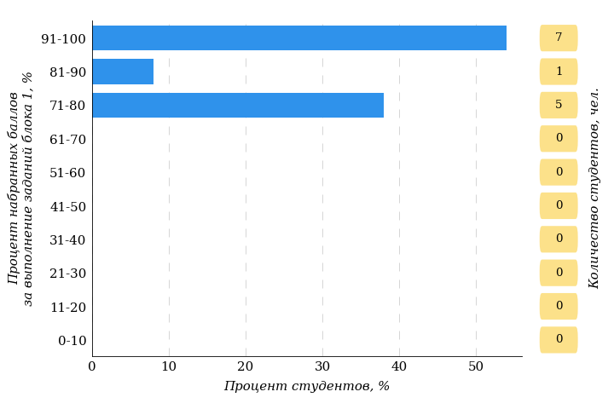  
Рисунок 2.10 – Гистограмма плотности распределения результатов   
выполнения заданий блока 1 ПИМ по дисциплине «Экологические основы природопользования»

На рисунке 2.11 представлена карта коэффициентов решаемости заданий блока 1 ПИМ по дисциплине «Экологические основы природопользования».

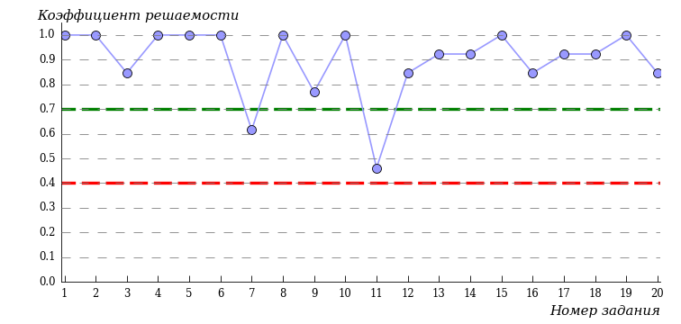  
Рисунок 2.11 – Карта коэффициентов решаемости заданий по темам блока 1  
ПИМ по дисциплине «Экологические основы природопользования»

Карта коэффициентов решаемости заданий показывает, что студенты данной выборки

**на достаточном** уровне выполнили следующие задания:

*№7 «Классификация природных ресурсов»*

*№11 «Экологические проблемы гидросферы и атмосферы»*

**на высоком** уровне выполнили следующие задания:

*№1 «Рациональное природопользование и экология»*

*№2 «Биосфера - область взаимодействия природы и общества»*

*№3 «Виды антропогенных воздействий на природу»*

*№4 «Влияние урбанизации и научно-технического прогресса на биосферу. Новые эколого-экономические подходы к природоохранной деятельности»*

*№5 «Признаки экологического кризиса»*

*№6 «Глобальные и континентальные проблемы экологии»*

*№8 «Принципы и методы рационального природопользования»*

*№9 «Природоохранные мероприятия предприятий и проблема отходов»*

*№10 «Земельные, пищевые ресурсы и проблемы их использования, охрана недр»*

*№12 «Охраняемые природные территории»*

*№13 «Мониторинг окружающей природной среды»*

*№14 «Нормирование загрязняющих веществ. Оценка качества окружающей среды»*

*№15 «Государственные и общественные мероприятия по охране окружающей среды, способы ликвидации последствий заражения окружающей среды токсичными и радиоактивными веществами»*

*№16 «Экологическая грамотность населения, человечество и созданная им среда обитания»*

*№17 «Экологическое право»*

*№18 «Классификация основных загрязнителей биосферы»*

*№19 «Загрязнение атмосферного воздуха. Промышленные предприятия и транспорт как источники загрязнения окружающей среды»*

*№20 «Загрязнение вод»*

Распределение студентов по результатам выполнения заданий блока 2 ПИМ по дисциплине «Экологические основы природопользования» представлено на диаграмме (рисунок 2.12).

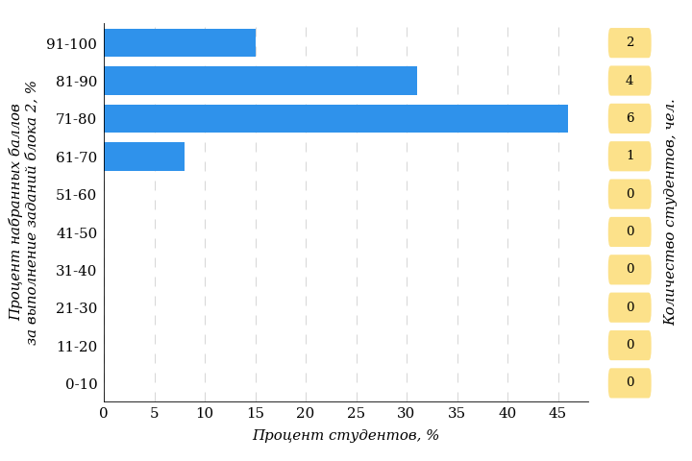  
Рисунок 2.12 – Гистограмма плотности распределения результатов   
выполнения заданий блока 2 ПИМ по дисциплине «Экологические основы природопользования»

На рисунке 2.13 отображены результаты выполнения заданий блока 2 ПИМ по дисциплине «Экологические основы природопользования» выборкой студентов.

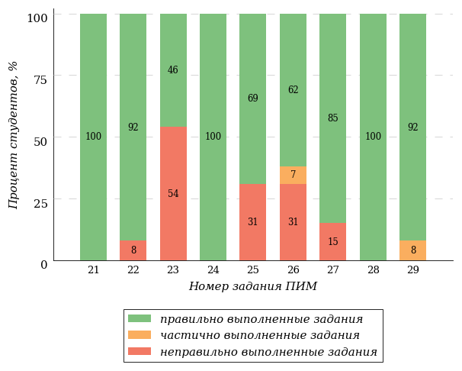  
Рисунок 2.13 – Диаграмма результатов выполнения студентами заданий блока 2  
ПИМ по дисциплине «Экологические основы природопользования»

Распределение студентов по результатам выполнения заданий блока 3 ПИМ по дисциплине «Экологические основы природопользования» представлено на диаграмме (рисунок 2.14).

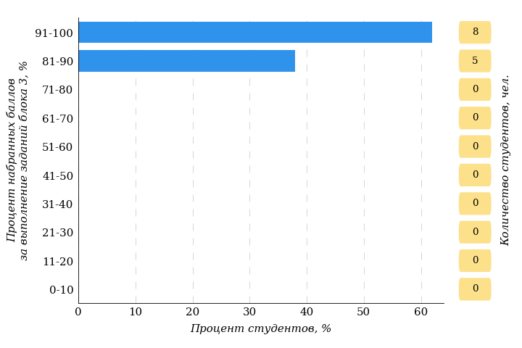  
Рисунок 2.14 – Гистограмма плотности распределения результатов   
выполнения заданий блока 3 ПИМ по дисциплине «Экологические основы природопользования»

На рисунке 2.15 отображены результаты решения заданий блока 3 ПИМ по дисциплине «Экологические основы природопользования» выборкой студентов.

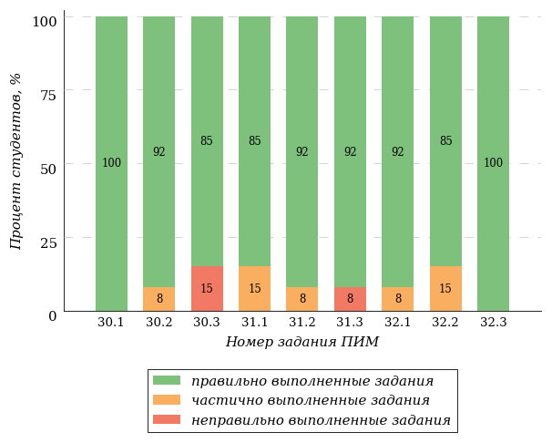  
Рисунок 2.15 – Диаграмма результатов выполнения студентами заданий блока 3  
ПИМ по дисциплине «Экологические основы природопользования»

Распределение студентов специальности «Экономика и бухгалтерский учет (по отраслям)» ссуза по уровням обученности на основе результатов ФЭПО-34 показано на диаграмме (рисунок 2.16).

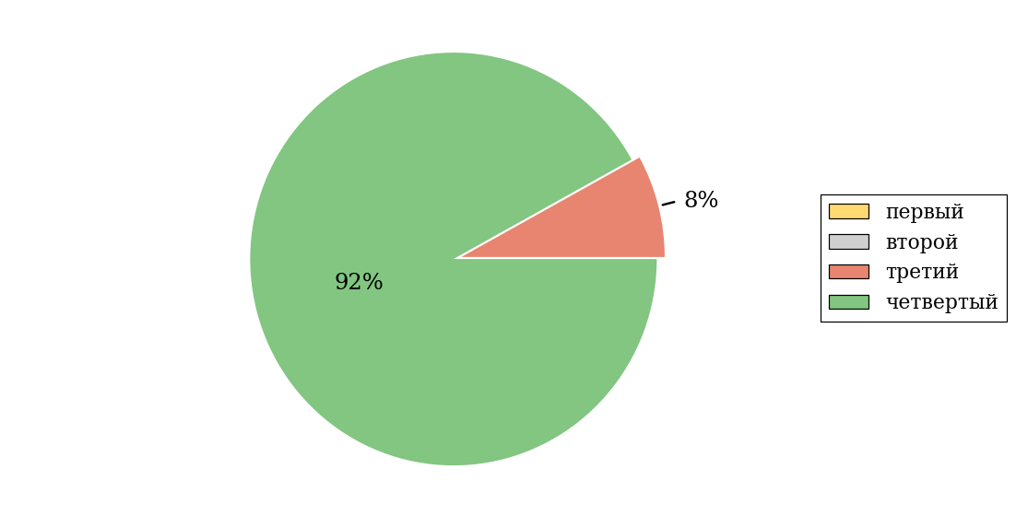  
Рисунок 2.16 – Круговая диаграмма распределения результатов  
обучения студентов по уровням обученности

В соответствии с моделью оценки результатов обучения процент студентов специальности «Экономика и бухгалтерский учет (по отраслям)» ссуза на уровне обученности не ниже второго (по дисциплине «Экологические основы природопользования» цикла МЕН ФГОС СПО) составляет 100%.

#### Специальность 38.02.03 «Операционная деятельность в логистике»

Группа: ЛОГ-21.

В таблице 2.5 представлена структура ПИМ по дисциплине «Экологические основы природопользования» для студентов ссуза по специальности «Операционная деятельность в логистике» (группа ЛОГ-21).

Таблица 2.5 – Структура содержания ПИМ

|  |  |
| --- | --- |
| **Содержание ПИМ** | **Номер задания ПИМ** |
| ***Объем трудоемкости:* 32-36 часов** | |
| ***Блок 1. Тематическое наполнение ПИМ*** | |
| Рациональное природопользование и экология | 1 |
| Биосфера - область взаимодействия природы и общества | 2 |
| Виды антропогенных воздействий на природу | 3 |
| Влияние урбанизации и научно-технического прогресса на биосферу. Новые эколого-экономические подходы к природоохранной деятельности | 4 |
| Признаки экологического кризиса | 5 |
| Глобальные и континентальные проблемы экологии | 6 |
| Классификация природных ресурсов | 7 |
| Принципы и методы рационального природопользования | 8 |
| Природоохранные мероприятия предприятий и проблема отходов | 9 |
| Земельные, пищевые ресурсы и проблемы их использования, охрана недр | 10 |
| Экологические проблемы гидросферы и атмосферы | 11 |
| Загрязнение атмосферного воздуха. Промышленные предприятия и транспорт как источники загрязнения окружающей среды | 12 |
| Загрязнение вод | 13 |
| Антропогенное влияние на растительный и животный мир, экология и здоровье человека | 14 |
| ***Блок 2. Модульное наполнение ПИМ*** | |
| Взаимодействие природы и общества | 15 |
| Глобальные проблемы экологии | 16 |
| Проблемы использования природных ресурсов | 17 |
| Охраняемые природные территории | 18 |
| Нормативные вопросы охраны окружающей среды и природопользования | 19 |
| Правовые вопросы охраны окружающей среды и природопользования | 20 |
| Проблемы загрязнения воздуха, воды, почвы | 21 |
| Экология и здоровье человека | 22 |
| ***Блок 3. Кейс-наполнение ПИМ*** | |
| Кейс 1 | |
| Подзадача 1 | 23.1 |
| Подзадача 2 | 23.2 |
| Подзадача 3 | 23.3 |
| Кейс 2 | |
| Подзадача 1 | 24.1 |
| Подзадача 2 | 24.2 |
| Подзадача 3 | 24.3 |
| Кейс 3 | |
| Подзадача 1 | 25.1 |
| Подзадача 2 | 25.2 |
| Подзадача 3 | 25.3 |

Распределение студентов по итогам выполнения заданий блока 1 ПИМ по дисциплине «Экологические основы природопользования» представлено на диаграмме (рисунок 2.17).

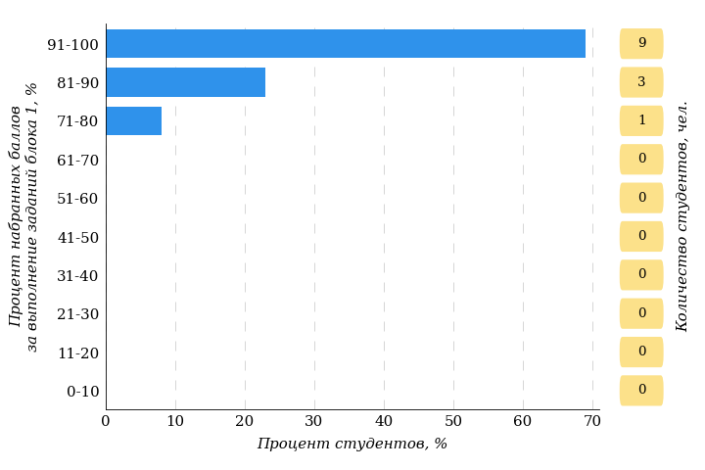  
Рисунок 2.17 – Гистограмма плотности распределения результатов   
выполнения заданий блока 1 ПИМ по дисциплине «Экологические основы природопользования»

На рисунке 2.18 представлена карта коэффициентов решаемости заданий блока 1 ПИМ по дисциплине «Экологические основы природопользования».

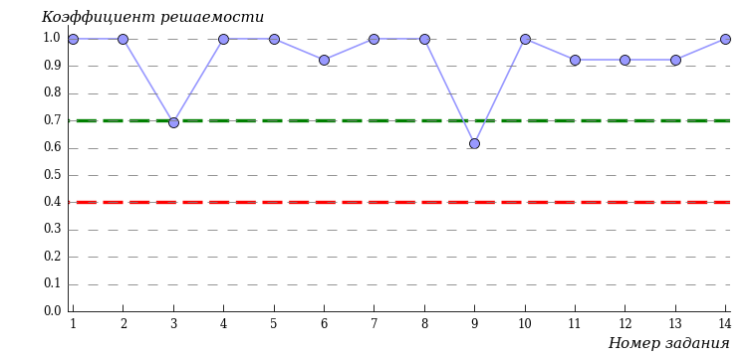  
Рисунок 2.18 – Карта коэффициентов решаемости заданий по темам блока 1  
ПИМ по дисциплине «Экологические основы природопользования»

Карта коэффициентов решаемости заданий показывает, что студенты данной выборки

**на достаточном** уровне выполнили следующие задания:

*№3 «Виды антропогенных воздействий на природу»*

*№9 «Природоохранные мероприятия предприятий и проблема отходов»*

**на высоком** уровне выполнили следующие задания:

*№1 «Рациональное природопользование и экология»*

*№2 «Биосфера - область взаимодействия природы и общества»*

*№4 «Влияние урбанизации и научно-технического прогресса на биосферу. Новые эколого-экономические подходы к природоохранной деятельности»*

*№5 «Признаки экологического кризиса»*

*№6 «Глобальные и континентальные проблемы экологии»*

*№7 «Классификация природных ресурсов»*

*№8 «Принципы и методы рационального природопользования»*

*№10 «Земельные, пищевые ресурсы и проблемы их использования, охрана недр»*

*№11 «Экологические проблемы гидросферы и атмосферы»*

*№12 «Загрязнение атмосферного воздуха. Промышленные предприятия и транспорт как источники загрязнения окружающей среды»*

*№13 «Загрязнение вод»*

*№14 «Антропогенное влияние на растительный и животный мир, экология и здоровье человека»*

Распределение студентов по результатам выполнения заданий блока 2 ПИМ по дисциплине «Экологические основы природопользования» представлено на диаграмме (рисунок 2.19).

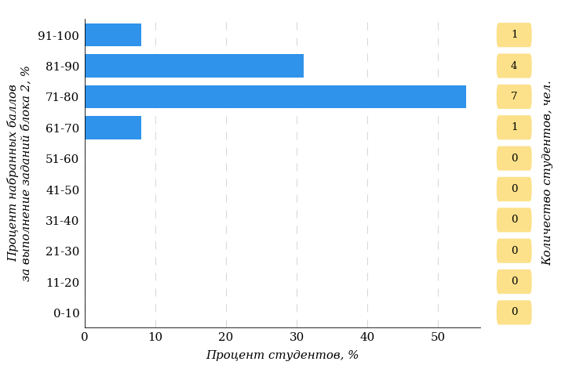  
Рисунок 2.19 – Гистограмма плотности распределения результатов   
выполнения заданий блока 2 ПИМ по дисциплине «Экологические основы природопользования»

На рисунке 2.20 отображены результаты выполнения заданий блока 2 ПИМ по дисциплине «Экологические основы природопользования» выборкой студентов.

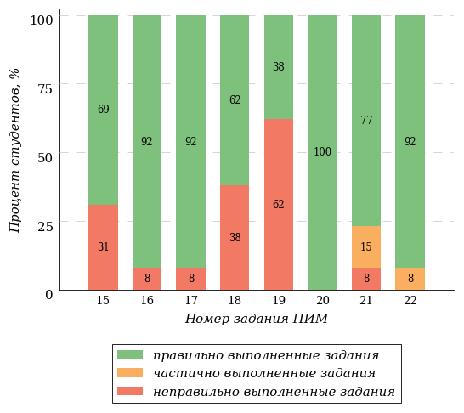  
Рисунок 2.20 – Диаграмма результатов выполнения студентами заданий блока 2  
ПИМ по дисциплине «Экологические основы природопользования»

Распределение студентов по результатам выполнения заданий блока 3 ПИМ по дисциплине «Экологические основы природопользования» представлено на диаграмме (рисунок 2.21).

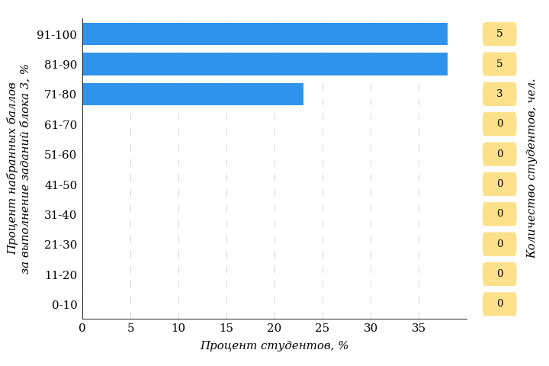  
Рисунок 2.21 – Гистограмма плотности распределения результатов   
выполнения заданий блока 3 ПИМ по дисциплине «Экологические основы природопользования»

На рисунке 2.22 отображены результаты решения заданий блока 3 ПИМ по дисциплине «Экологические основы природопользования» выборкой студентов.

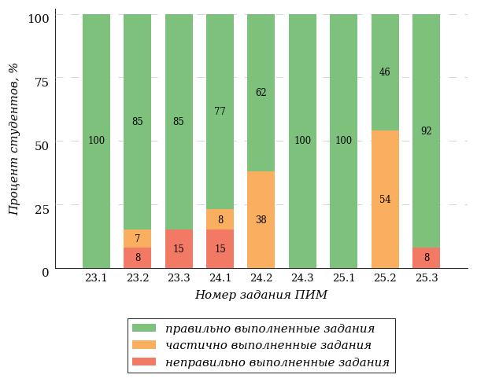  
Рисунок 2.22 – Диаграмма результатов выполнения студентами заданий блока 3  
ПИМ по дисциплине «Экологические основы природопользования»

Распределение студентов специальности «Операционная деятельность в логистике» ссуза по уровням обученности на основе результатов ФЭПО-34 показано на диаграмме (рисунок 2.23).

  
Рисунок 2.23 – Круговая диаграмма распределения результатов  
обучения студентов по уровням обученности

В соответствии с моделью оценки результатов обучения процент студентов специальности «Операционная деятельность в логистике» ссуза на уровне обученности не ниже второго (по дисциплине «Экологические основы природопользования» цикла МЕН ФГОС СПО) составляет 100%.

#### Специальность 38.02.07 «Банковское дело»

Группа: БД-21.

В таблице 2.6 представлена структура ПИМ по дисциплине «Экологические основы природопользования» для студентов ссуза по специальности «Банковское дело» (группа БД-21).

Таблица 2.6 – Структура содержания ПИМ

|  |  |
| --- | --- |
| **Содержание ПИМ** | **Номер задания ПИМ** |
| ***Объем трудоемкости:* 32-36 часов** | |
| ***Блок 1. Тематическое наполнение ПИМ*** | |
| Рациональное природопользование и экология | 1 |
| Биосфера - область взаимодействия природы и общества | 2 |
| Виды антропогенных воздействий на природу | 3 |
| Влияние урбанизации и научно-технического прогресса на биосферу. Новые эколого-экономические подходы к природоохранной деятельности | 4 |
| Признаки экологического кризиса | 5 |
| Глобальные и континентальные проблемы экологии | 6 |
| Природоохранные мероприятия предприятий и проблема отходов | 7 |
| Земельные, пищевые ресурсы и проблемы их использования, охрана недр | 8 |
| Экологические проблемы гидросферы и атмосферы | 9 |
| Мониторинг окружающей природной среды | 10 |
| Нормирование загрязняющих веществ. Оценка качества окружающей среды | 11 |
| Государственные и общественные мероприятия по охране окружающей среды, способы ликвидации последствий заражения окружающей среды токсичными и радиоактивными веществами | 12 |
| Экологическая грамотность населения, человечество и созданная им среда обитания | 13 |
| Закон "Об охране окружающей природной среды". Вопросы экологической безопасности | 14 |
| Классификация основных загрязнителей биосферы | 15 |
| Загрязнение атмосферного воздуха. Промышленные предприятия и транспорт как источники загрязнения окружающей среды | 16 |
| Загрязнение вод | 17 |
| Антропогенное влияние на растительный и животный мир, экология и здоровье человека | 18 |
| ***Блок 2. Модульное наполнение ПИМ*** | |
| Взаимодействие природы и общества | 19 |
| Глобальные проблемы экологии | 20 |
| Природные ресурсы и рациональное природопользование | 21 |
| Проблемы использования природных ресурсов | 22 |
| Охраняемые природные территории | 23 |
| Правовые вопросы охраны окружающей среды и природопользования | 24 |
| Проблемы загрязнения воздуха, воды, почвы | 25 |
| Экология и здоровье человека | 26 |
| Концепция устойчивого развития и объекты международной охраны окружающей среды | 27 |
| ***Блок 3. Кейс-наполнение ПИМ*** | |
| Кейс 1 | |
| Подзадача 1 | 28.1 |
| Подзадача 2 | 28.2 |
| Подзадача 3 | 28.3 |
| Кейс 2 | |
| Подзадача 1 | 29.1 |
| Подзадача 2 | 29.2 |
| Подзадача 3 | 29.3 |
| Кейс 3 | |
| Подзадача 1 | 30.1 |
| Подзадача 2 | 30.2 |
| Подзадача 3 | 30.3 |

Распределение студентов по итогам выполнения заданий блока 1 ПИМ по дисциплине «Экологические основы природопользования» представлено на диаграмме (рисунок 2.24).

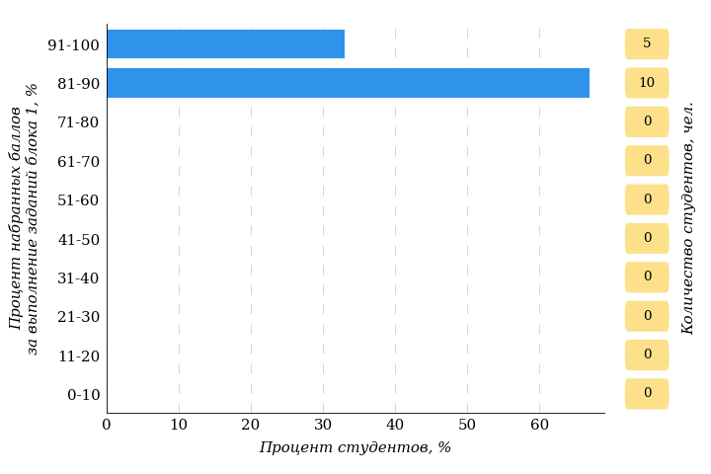  
Рисунок 2.24 – Гистограмма плотности распределения результатов   
выполнения заданий блока 1 ПИМ по дисциплине «Экологические основы природопользования»

На рисунке 2.25 представлена карта коэффициентов решаемости заданий блока 1 ПИМ по дисциплине «Экологические основы природопользования».

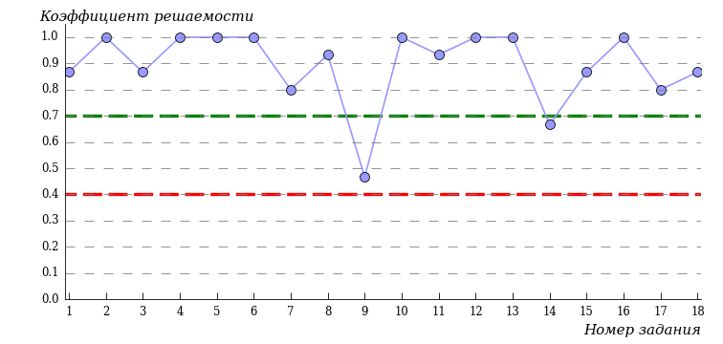  
Рисунок 2.25 – Карта коэффициентов решаемости заданий по темам блока 1  
ПИМ по дисциплине «Экологические основы природопользования»

Карта коэффициентов решаемости заданий показывает, что студенты данной выборки

**на достаточном** уровне выполнили следующие задания:

*№9 «Экологические проблемы гидросферы и атмосферы»*

*№14 «Закон "Об охране окружающей природной среды". Вопросы экологической безопасности»*

**на высоком** уровне выполнили следующие задания:

*№1 «Рациональное природопользование и экология»*

*№2 «Биосфера - область взаимодействия природы и общества»*

*№3 «Виды антропогенных воздействий на природу»*

*№4 «Влияние урбанизации и научно-технического прогресса на биосферу. Новые эколого-экономические подходы к природоохранной деятельности»*

*№5 «Признаки экологического кризиса»*

*№6 «Глобальные и континентальные проблемы экологии»*

*№7 «Природоохранные мероприятия предприятий и проблема отходов»*

*№8 «Земельные, пищевые ресурсы и проблемы их использования, охрана недр»*

*№10 «Мониторинг окружающей природной среды»*

*№11 «Нормирование загрязняющих веществ. Оценка качества окружающей среды»*

*№12 «Государственные и общественные мероприятия по охране окружающей среды, способы ликвидации последствий заражения окружающей среды токсичными и радиоактивными веществами»*

*№13 «Экологическая грамотность населения, человечество и созданная им среда обитания»*

*№15 «Классификация основных загрязнителей биосферы»*

*№16 «Загрязнение атмосферного воздуха. Промышленные предприятия и транспорт как источники загрязнения окружающей среды»*

*№17 «Загрязнение вод»*

*№18 «Антропогенное влияние на растительный и животный мир, экология и здоровье человека»*

Распределение студентов по результатам выполнения заданий блока 2 ПИМ по дисциплине «Экологические основы природопользования» представлено на диаграмме (рисунок 2.26).

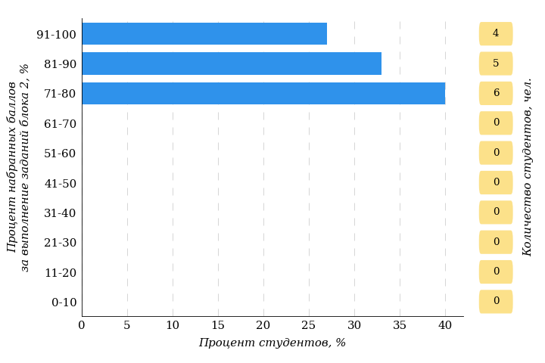  
Рисунок 2.26 – Гистограмма плотности распределения результатов   
выполнения заданий блока 2 ПИМ по дисциплине «Экологические основы природопользования»

На рисунке 2.27 отображены результаты выполнения заданий блока 2 ПИМ по дисциплине «Экологические основы природопользования» выборкой студентов.

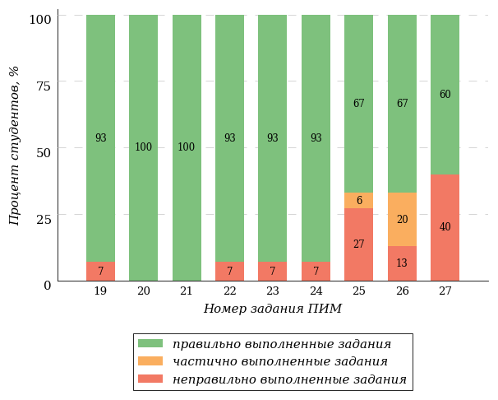  
Рисунок 2.27 – Диаграмма результатов выполнения студентами заданий блока 2  
ПИМ по дисциплине «Экологические основы природопользования»

Распределение студентов по результатам выполнения заданий блока 3 ПИМ по дисциплине «Экологические основы природопользования» представлено на диаграмме (рисунок 2.28).

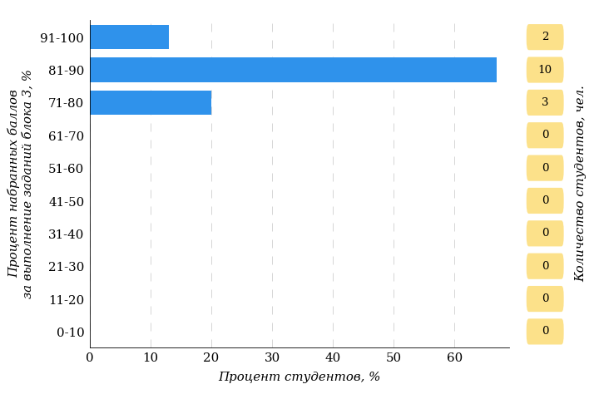  
Рисунок 2.28 – Гистограмма плотности распределения результатов   
выполнения заданий блока 3 ПИМ по дисциплине «Экологические основы природопользования»

На рисунке 2.29 отображены результаты решения заданий блока 3 ПИМ по дисциплине «Экологические основы природопользования» выборкой студентов.

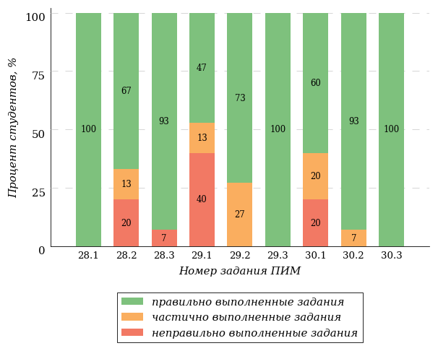  
Рисунок 2.29 – Диаграмма результатов выполнения студентами заданий блока 3  
ПИМ по дисциплине «Экологические основы природопользования»

Распределение студентов специальности «Банковское дело» ссуза по уровням обученности на основе результатов ФЭПО-34 показано на диаграмме (рисунок 2.30).

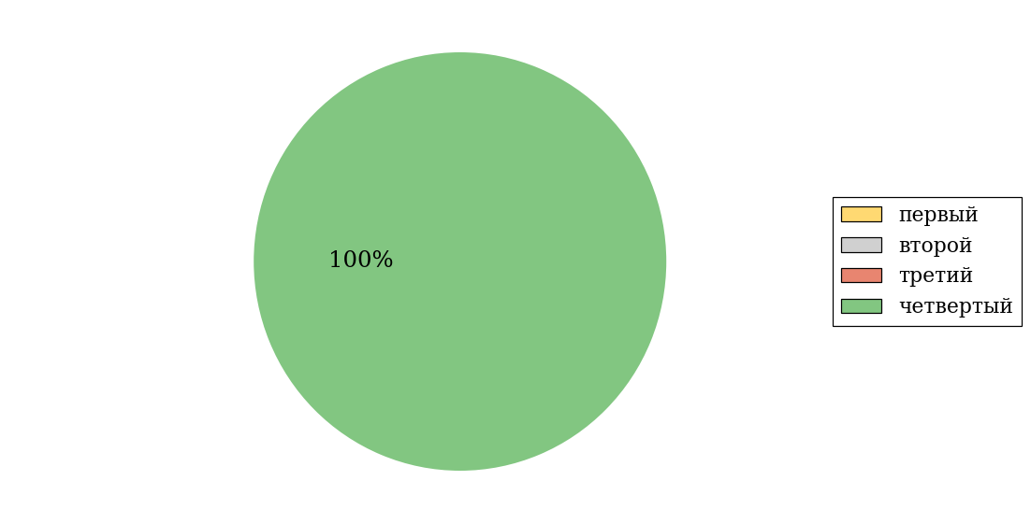  
Рисунок 2.30 – Круговая диаграмма распределения результатов  
обучения студентов по уровням обученности

В соответствии с моделью оценки результатов обучения процент студентов специальности «Банковское дело» ссуза на уровне обученности не ниже второго (по дисциплине «Экологические основы природопользования» цикла МЕН ФГОС СПО) составляет 100%.

### Дисциплина «Элементы высшей математики»

Распределение результатов тестирования по дисциплине «Элементы высшей математики» цикла МЕН ФГОС СПО студентов ссуза и образовательных организаций – участников проекта, реализующих программы СПО по показателю «Доля студентов на уровне обученности не ниже второго» в соответствии с предложенной моделью оценки результатов обучения показано на рисунке 2.31.



**90%**

**32%**

**100%**

**10%**

**22%**

**36%**

**0%**

**7%**

**40%**

**53%**

«bad_picture»

|  |  |
| --- | --- |
| ссуз | образовательные организации – участники проекта, реализующие программы СПО |

Рисунок 2.31 – Диаграмма распределения результатов тестирования студентов

Как видно из рисунка 2.31, по дисциплине «Элементы высшей математики» доля студентов ссуза на уровне обученности не ниже второго составляет **100%**, а доля студентов образовательных организаций – участников проекта, реализующих программы СПО на уровне обученности не ниже второго – **90%**.

Таблица 2.7 – Результаты обучения студентов ссуза по дисциплине «Элементы высшей математики» цикла МЕН ФГОС СПО (ФЭПО-34)

|  |  |  |  |  |  |  |  |  |
| --- | --- | --- | --- | --- | --- | --- | --- | --- |
| **Шифр специальности** | **Наименование специальности** | **Ссуз** | | | | | | **Выполнение критерия** |
| **Количество**  **студентов** | **Процент студентов, находящих на уровне обученности** | | | | **Процент студентов на уровне обученности не ниже второго** |
| **первый** | **второй** | **третий** | **четвер-тый** |
| 38.02.07 | Банковское дело | 15 | 0% | 7% | 40% | 53% | 100% | + |

**ПРИМЕЧАНИЕ:**

В таблице красным цветом выделена доля студентов на уровне обученности не ниже второго, составляющая меньше 60%.

Знаком «*» отмечены результаты для выборки студентов менее 10 человек.

#### Специальность 38.02.07 «Банковское дело»

Группа: БД-21.

В таблице 2.8 представлена структура ПИМ по дисциплине «Элементы высшей математики» для студентов ссуза по специальности «Банковское дело» (группа БД-21).

Таблица 2.8 – Структура содержания ПИМ

|  |  |
| --- | --- |
| **Содержание ПИМ** | **Номер задания ПИМ** |
| ***Объем трудоемкости:* 36-160 часов** | |
| ***Блок 1. Тематическое наполнение ПИМ*** | |
| Действия над матрицами | 1 |
| Определители второго порядка | 2 |
| Системы линейных уравнений | 3 |
| Координаты точек на плоскости и в пространстве | 4 |
| Скалярное произведение векторов | 5 |
| Уравнение прямой на плоскости | 6 |
| Правила дифференцирования | 7 |
| Производная сложной функции | 8 |
| Производная функции в точке | 9 |
| Экстремум функции | 10 |
| Однородные и линейные дифференциальные уравнения | 11 |
| Действия над комплексными числами, заданными в тригонометрической форме | 12 |
| Предел функции в точке | 13 |
| Второй замечательный предел | 14 |
| Раскрытие неопределенности вида "бесконечность на бесконечность" | 15 |
| Раскрытие неопределенности вида "ноль на ноль" | 16 |
| Первый замечательный предел | 17 |
| ***Блок 2. Модульное наполнение ПИМ*** | |
| Основы линейной алгебры | 18 |
| Дифференциальное исчисление | 19 |
| Дифференциальное исчисление. Применение производной функции | 20 |
| Интегральное исчисление | 21 |
| Основы теории комплексных чисел | 22 |
| Теория пределов | 23 |
| ***Блок 3. Кейс-наполнение ПИМ*** | |
| Кейс 1 | |
| Подзадача 1 | 24.1 |
| Подзадача 2 | 24.2 |
| Подзадача 3 | 24.3 |
| Подзадача 4 | 24.4 |
| Кейс 2 | |
| Подзадача 1 | 25.1 |
| Подзадача 2 | 25.2 |
| Кейс 3 | |
| Подзадача 1 | 26.1 |
| Подзадача 2 | 26.2 |

Распределение студентов по итогам выполнения заданий блока 1 ПИМ по дисциплине «Элементы высшей математики» представлено на диаграмме (рисунок 2.32).

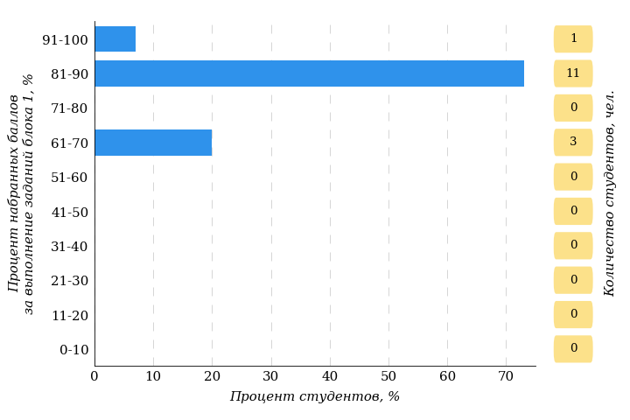  
Рисунок 2.32 – Гистограмма плотности распределения результатов   
выполнения заданий блока 1 ПИМ по дисциплине «Элементы высшей математики»

На рисунке 2.33 представлена карта коэффициентов решаемости заданий блока 1 ПИМ по дисциплине «Элементы высшей математики».

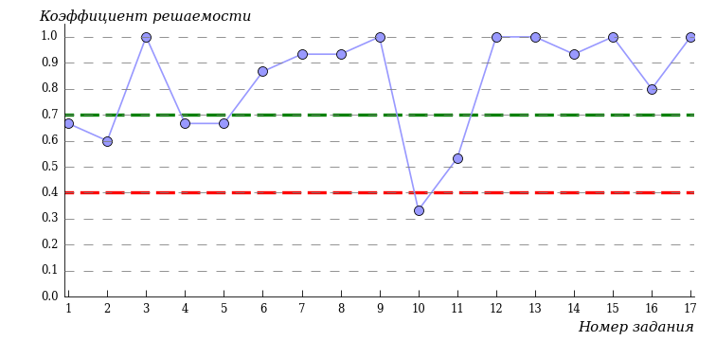  
Рисунок 2.33 – Карта коэффициентов решаемости заданий по темам блока 1  
ПИМ по дисциплине «Элементы высшей математики»

Карта коэффициентов решаемости заданий показывает, что студенты данной выборки

**на низком** уровне выполнили следующие задания:

*№10 «Экстремум функции»*

**на достаточном** уровне выполнили следующие задания:

*№1 «Действия над матрицами»*

*№2 «Определители второго порядка»*

*№4 «Координаты точек на плоскости и в пространстве»*

*№5 «Скалярное произведение векторов»*

*№11 «Однородные и линейные дифференциальные уравнения»*

**на высоком** уровне выполнили следующие задания:

*№3 «Системы линейных уравнений»*

*№6 «Уравнение прямой на плоскости»*

*№7 «Правила дифференцирования»*

*№8 «Производная сложной функции»*

*№9 «Производная функции в точке»*

*№12 «Действия над комплексными числами, заданными в тригонометрической форме»*

*№13 «Предел функции в точке»*

*№14 «Второй замечательный предел»*

*№15 «Раскрытие неопределенности вида "бесконечность на бесконечность"»*

*№16 «Раскрытие неопределенности вида "ноль на ноль"»*

*№17 «Первый замечательный предел»*

Распределение студентов по результатам выполнения заданий блока 2 ПИМ по дисциплине «Элементы высшей математики» представлено на диаграмме (рисунок 2.34).

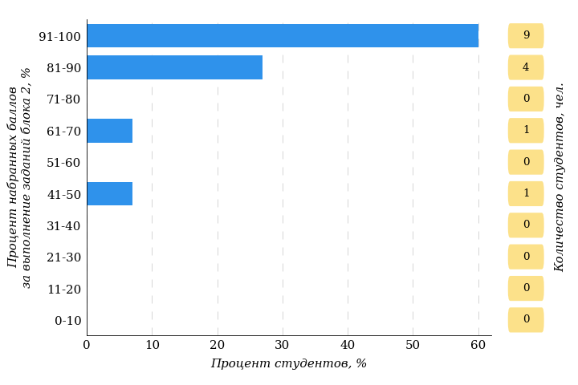  
Рисунок 2.34 – Гистограмма плотности распределения результатов   
выполнения заданий блока 2 ПИМ по дисциплине «Элементы высшей математики»

На рисунке 2.35 отображены результаты выполнения заданий блока 2 ПИМ по дисциплине «Элементы высшей математики» выборкой студентов.

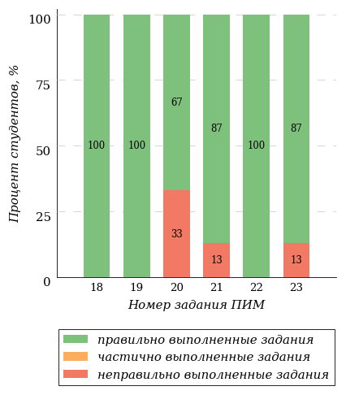  
Рисунок 2.35 – Диаграмма результатов выполнения студентами заданий блока 2  
ПИМ по дисциплине «Элементы высшей математики»

Распределение студентов по результатам выполнения заданий блока 3 ПИМ по дисциплине «Элементы высшей математики» представлено на диаграмме (рисунок 2.36).

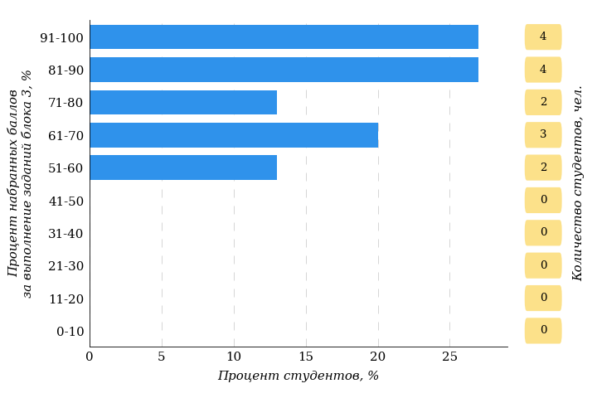  
Рисунок 2.36 – Гистограмма плотности распределения результатов   
выполнения заданий блока 3 ПИМ по дисциплине «Элементы высшей математики»

На рисунке 2.37 отображены результаты решения заданий блока 3 ПИМ по дисциплине «Элементы высшей математики» выборкой студентов.

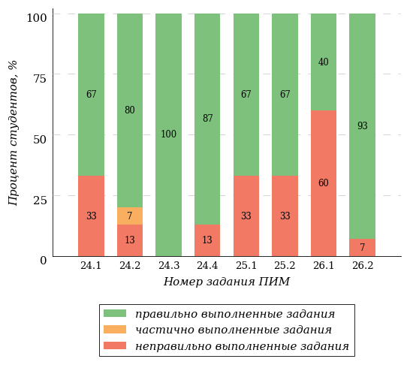  
Рисунок 2.37 – Диаграмма результатов выполнения студентами заданий блока 3  
ПИМ по дисциплине «Элементы высшей математики»

Распределение студентов специальности «Банковское дело» ссуза по уровням обученности на основе результатов ФЭПО-34 показано на диаграмме (рисунок 2.38).

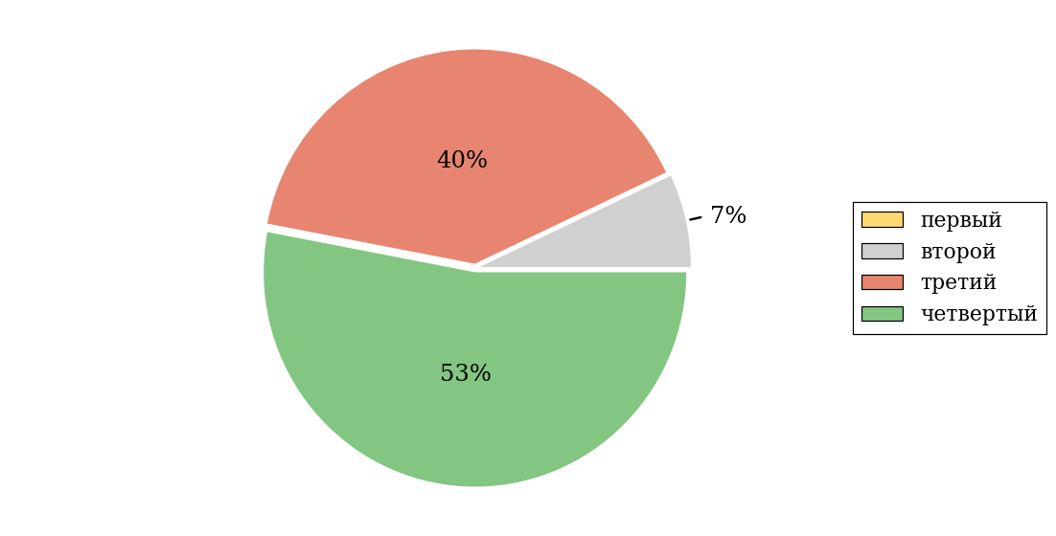  
Рисунок 2.38 – Круговая диаграмма распределения результатов  
обучения студентов по уровням обученности

В соответствии с моделью оценки результатов обучения процент студентов специальности «Банковское дело» ссуза на уровне обученности не ниже второго (по дисциплине «Элементы высшей математики» цикла МЕН ФГОС СПО) составляет 100%.

## Структура содержания и анализ результатов тестирования студентов по дисциплинам цикла ПД ФГОС СПО

### Дисциплина «Безопасность жизнедеятельности»

Распределение результатов тестирования по дисциплине «Безопасность жизнедеятельности» цикла ПД ФГОС СПО студентов ссуза и образовательных организаций – участников проекта, реализующих программы СПО по показателю «Доля студентов на уровне обученности не ниже второго» в соответствии с предложенной моделью оценки результатов обучения показано на рисунке 2.39.



**94%**

**51%**

**100%**

**6%**

**13%**

**30%**

**0%**

**16%**

**44%**

**40%**

«bad_picture»

|  |  |
| --- | --- |
| ссуз | образовательные организации – участники проекта, реализующие программы СПО |

Рисунок 2.39 – Диаграмма распределения результатов тестирования студентов

Как видно из рисунка 2.39, по дисциплине «Безопасность жизнедеятельности» доля студентов ссуза на уровне обученности не ниже второго составляет **100%**, а доля студентов образовательных организаций – участников проекта, реализующих программы СПО на уровне обученности не ниже второго – **94%**.

Таблица 2.9 – Результаты обучения студентов ссуза по дисциплине «Безопасность жизнедеятельности» цикла ПД ФГОС СПО (ФЭПО-34)

|  |  |  |  |  |  |  |  |  |
| --- | --- | --- | --- | --- | --- | --- | --- | --- |
| **Шифр специальности** | **Наименование специальности** | **Ссуз** | | | | | | **Выполнение критерия** |
| **Количество**  **студентов** | **Процент студентов, находящих на уровне обученности** | | | | **Процент студентов на уровне обученности не ниже второго** |
| **первый** | **второй** | **третий** | **четвер-тый** |
| 38.02.04 | Коммерция (по отраслям) | 13 | 0% | 15% | 31% | 54% | 100% | + |
| 54.02.01 | Дизайн (по отраслям) | 12 | 0% | 17% | 58% | 25% | 100% | + |

**ПРИМЕЧАНИЕ:**

В таблице красным цветом выделена доля студентов на уровне обученности не ниже второго, составляющая меньше 60%.

Знаком «*» отмечены результаты для выборки студентов менее 10 человек.

#### Специальность 38.02.04 «Коммерция (по отраслям)»

Группа: КМ-21.

В таблице 2.10 представлена структура ПИМ по дисциплине «Безопасность жизнедеятельности» для студентов ссуза по специальности «Коммерция (по отраслям)» (группа КМ-21).

Таблица 2.10 – Структура содержания ПИМ

|  |  |
| --- | --- |
| **Содержание ПИМ** | **Номер задания ПИМ** |
| ***Объем трудоемкости:* 68 часов** | |
| ***Блок 1. Тематическое наполнение ПИМ*** | |
| Безопасность жизнедеятельности как область научных знаний. Безопасность и теория риска | 1 |
| Безопасность в различных сферах жизнедеятельности. Негативные факторы среды обитания | 2 |
| Понятие о чрезвычайной ситуации (ЧС) природного характера. Классификация, закономерности проявления природных ЧС | 3 |
| Биологические чрезвычайные ситуации | 4 |
| Понятие о чрезвычайных ситуациях (ЧС) техногенного характера. Классификация, закономерности проявления ЧС техногенного характера | 5 |
| Аварии с выбросом (угрозой выброса) химически, биологически опасных веществ | 6 |
| Аварии с выбросом (угрозой выброса) радиоактивных веществ | 7 |
| Аварии на коммунальных системах жизнеобеспечения | 8 |
| Чрезвычайные ситуации на транспорте | 9 |
| Основы обороны государства. Вооруженные Силы Российской Федерации на современном этапе | 10 |
| Воинские символы и боевые традиции Вооруженных Сил Российской Федерации | 11 |
| Здоровье и здоровый образ жизни | 12 |
| Оказание первой медицинской помощи в чрезвычайных ситуациях различного характера | 13 |
| Гражданская оборона и ее основные задачи | 14 |
| Организация защиты населения в мирное и военное время | 15 |
| ***Блок 2. Модульное наполнение ПИМ*** | |
| Безопасность жизнедеятельности как область научных знаний | 16 |
| Безопасность в различных сферах жизнедеятельности | 17 |
| Понятие о чрезвычайной ситуации природного характера | 18 |
| Виды чрезвычайных ситуаций природного характера и защита населения от их последствий | 19 |
| Понятие о чрезвычайных ситуациях техногенного характера | 20 |
| Здоровье и здоровый образ жизни | 21 |
| Первая медицинская помощь | 22 |
| Гражданская оборона | 23 |
| ***Блок 3. Кейс-наполнение ПИМ*** | |
| Кейс 1 | |
| Подзадача 1 | 24.1 |
| Подзадача 2 | 24.2 |
| Подзадача 3 | 24.3 |
| Кейс 2 | |
| Подзадача 1 | 25.1 |
| Подзадача 2 | 25.2 |
| Подзадача 3 | 25.3 |
| Кейс 3 | |
| Подзадача 1 | 26.1 |
| Подзадача 2 | 26.2 |
| Подзадача 3 | 26.3 |

Распределение студентов по итогам выполнения заданий блока 1 ПИМ по дисциплине «Безопасность жизнедеятельности» представлено на диаграмме (рисунок 2.40).

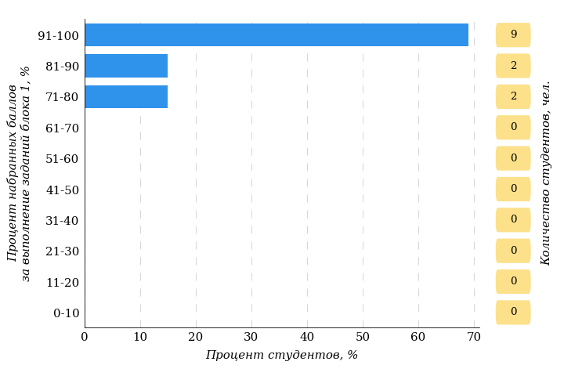  
Рисунок 2.40 – Гистограмма плотности распределения результатов   
выполнения заданий блока 1 ПИМ по дисциплине «Безопасность жизнедеятельности»

На рисунке 2.41 представлена карта коэффициентов решаемости заданий блока 1 ПИМ по дисциплине «Безопасность жизнедеятельности».

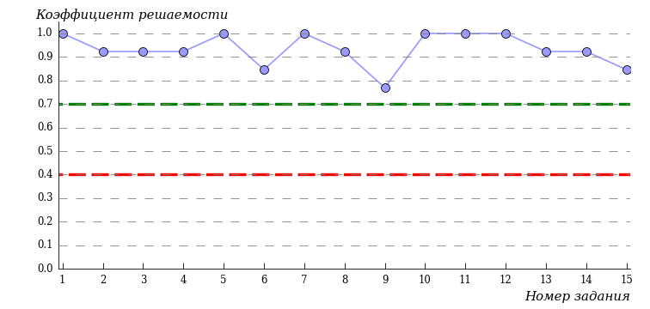  
Рисунок 2.41 – Карта коэффициентов решаемости заданий по темам блока 1  
ПИМ по дисциплине «Безопасность жизнедеятельности»

Карта коэффициентов решаемости заданий показывает, что студенты данной выборки выполнили **на высоком** уровне все задания.

Распределение студентов по результатам выполнения заданий блока 2 ПИМ по дисциплине «Безопасность жизнедеятельности» представлено на диаграмме (рисунок 2.42).

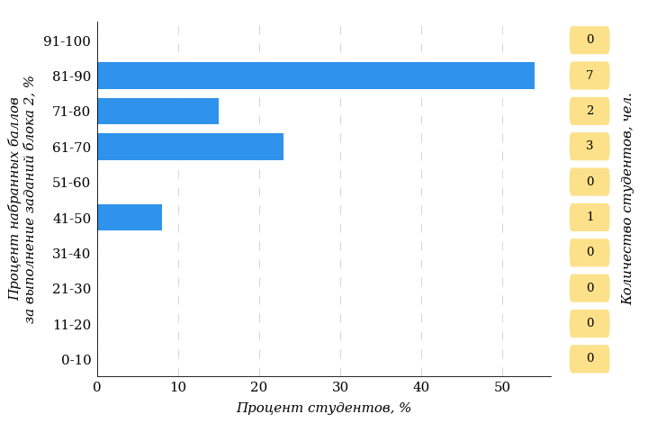  
Рисунок 2.42 – Гистограмма плотности распределения результатов   
выполнения заданий блока 2 ПИМ по дисциплине «Безопасность жизнедеятельности»

На рисунке 2.43 отображены результаты выполнения заданий блока 2 ПИМ по дисциплине «Безопасность жизнедеятельности» выборкой студентов.

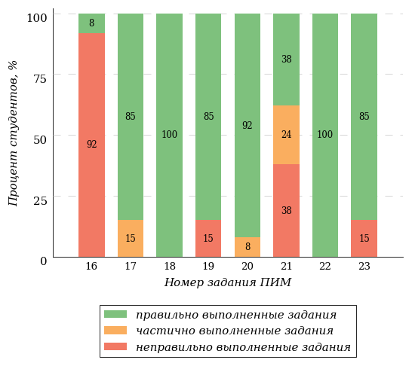  
Рисунок 2.43 – Диаграмма результатов выполнения студентами заданий блока 2  
ПИМ по дисциплине «Безопасность жизнедеятельности»

Распределение студентов по результатам выполнения заданий блока 3 ПИМ по дисциплине «Безопасность жизнедеятельности» представлено на диаграмме (рисунок 2.44).

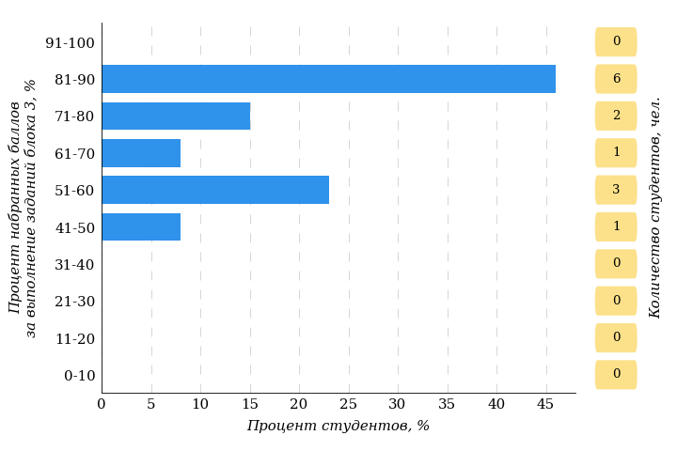  
Рисунок 2.44 – Гистограмма плотности распределения результатов   
выполнения заданий блока 3 ПИМ по дисциплине «Безопасность жизнедеятельности»

На рисунке 2.45 отображены результаты решения заданий блока 3 ПИМ по дисциплине «Безопасность жизнедеятельности» выборкой студентов.

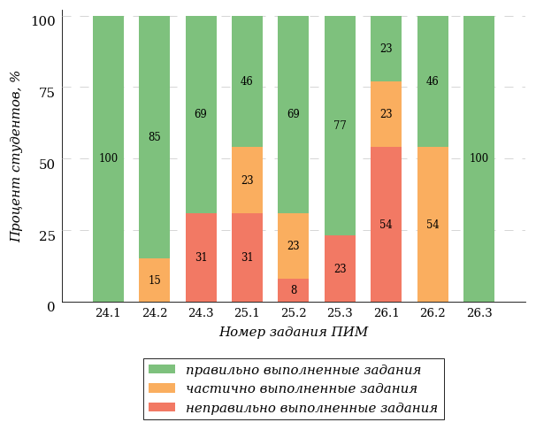  
Рисунок 2.45 – Диаграмма результатов выполнения студентами заданий блока 3  
ПИМ по дисциплине «Безопасность жизнедеятельности»

Распределение студентов специальности «Коммерция (по отраслям)» ссуза по уровням обученности на основе результатов ФЭПО-34 показано на диаграмме (рисунок 2.46).

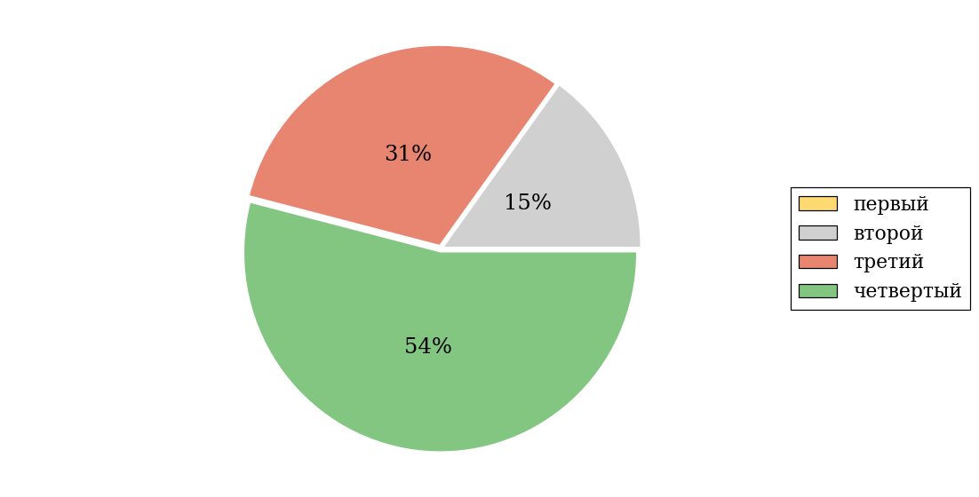  
Рисунок 2.46 – Круговая диаграмма распределения результатов  
обучения студентов по уровням обученности

В соответствии с моделью оценки результатов обучения процент студентов специальности «Коммерция (по отраслям)» ссуза на уровне обученности не ниже второго (по дисциплине «Безопасность жизнедеятельности» цикла ПД ФГОС СПО) составляет 100%.

#### Специальность 54.02.01 «Дизайн (по отраслям)»

Группа: ДН-21.

В таблице 2.11 представлена структура ПИМ по дисциплине «Безопасность жизнедеятельности» для студентов ссуза по специальности «Дизайн (по отраслям)» (группа ДН-21).

Таблица 2.11 – Структура содержания ПИМ

|  |  |
| --- | --- |
| **Содержание ПИМ** | **Номер задания ПИМ** |
| ***Объем трудоемкости:* 68 часов** | |
| ***Блок 1. Тематическое наполнение ПИМ*** | |
| Безопасность жизнедеятельности как область научных знаний. Безопасность и теория риска | 1 |
| Безопасность в различных сферах жизнедеятельности. Негативные факторы среды обитания | 2 |
| Понятие о чрезвычайной ситуации (ЧС) природного характера. Классификация, закономерности проявления природных ЧС | 3 |
| Геологические чрезвычайные ситуации (ЧС). Природные пожары | 4 |
| Метеорологические чрезвычайные ситуации | 5 |
| Гидрологические и морские опасности | 6 |
| Биологические чрезвычайные ситуации | 7 |
| Аварии с выбросом (угрозой выброса) химически, биологически опасных веществ | 8 |
| Аварии с выбросом (угрозой выброса) радиоактивных веществ | 9 |
| Гидродинамические аварии | 10 |
| Аварии на коммунальных системах жизнеобеспечения | 11 |
| Чрезвычайные ситуации на транспорте | 12 |
| Воинские символы и боевые традиции Вооруженных Сил Российской Федерации | 13 |
| Здоровье и здоровый образ жизни | 14 |
| Оказание первой медицинской помощи в чрезвычайных ситуациях различного характера | 15 |
| Гражданская оборона и ее основные задачи | 16 |
| Организация защиты населения в мирное и военное время | 17 |
| ***Блок 2. Модульное наполнение ПИМ*** | |
| Безопасность жизнедеятельности как область научных знаний | 18 |
| Безопасность в различных сферах жизнедеятельности | 19 |
| Понятие о чрезвычайной ситуации природного характера | 20 |
| Виды чрезвычайных ситуаций природного характера и защита населения от их последствий | 21 |
| Понятие о чрезвычайных ситуациях техногенного характера | 22 |
| Виды чрезвычайных ситуаций техногенного характера и защита населения от их последствий | 23 |
| Основы военной службы | 24 |
| Здоровье и здоровый образ жизни | 25 |
| Первая медицинская помощь | 26 |
| ***Блок 3. Кейс-наполнение ПИМ*** | |
| Кейс 1 | |
| Подзадача 1 | 27.1 |
| Подзадача 2 | 27.2 |
| Подзадача 3 | 27.3 |
| Кейс 2 | |
| Подзадача 1 | 28.1 |
| Подзадача 2 | 28.2 |
| Подзадача 3 | 28.3 |
| Кейс 3 | |
| Подзадача 1 | 29.1 |
| Подзадача 2 | 29.2 |
| Подзадача 3 | 29.3 |

Распределение студентов по итогам выполнения заданий блока 1 ПИМ по дисциплине «Безопасность жизнедеятельности» представлено на диаграмме (рисунок 2.47).

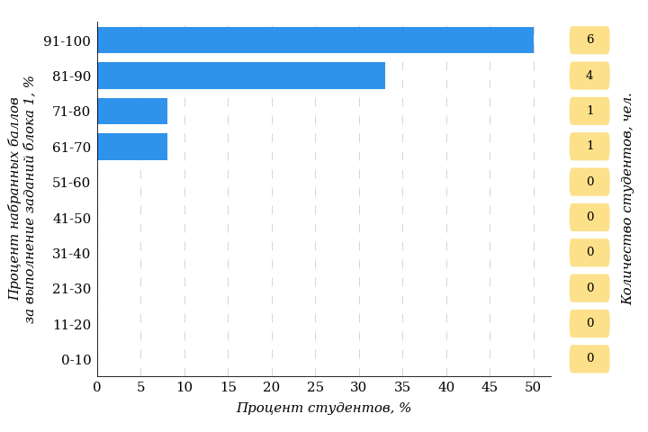  
Рисунок 2.47 – Гистограмма плотности распределения результатов   
выполнения заданий блока 1 ПИМ по дисциплине «Безопасность жизнедеятельности»

На рисунке 2.48 представлена карта коэффициентов решаемости заданий блока 1 ПИМ по дисциплине «Безопасность жизнедеятельности».

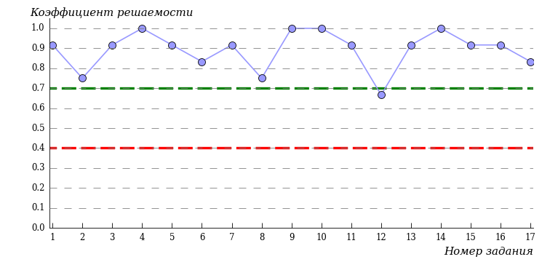  
Рисунок 2.48 – Карта коэффициентов решаемости заданий по темам блока 1  
ПИМ по дисциплине «Безопасность жизнедеятельности»

Карта коэффициентов решаемости заданий показывает, что студенты данной выборки

**на достаточном** уровне выполнили следующие задания:

*№12 «Чрезвычайные ситуации на транспорте»*

**на высоком** уровне выполнили следующие задания:

*№1 «Безопасность жизнедеятельности как область научных знаний. Безопасность и теория риска»*

*№2 «Безопасность в различных сферах жизнедеятельности. Негативные факторы среды обитания»*

*№3 «Понятие о чрезвычайной ситуации (ЧС) природного характера. Классификация, закономерности проявления природных ЧС»*

*№4 «Геологические чрезвычайные ситуации (ЧС). Природные пожары»*

*№5 «Метеорологические чрезвычайные ситуации»*

*№6 «Гидрологические и морские опасности»*

*№7 «Биологические чрезвычайные ситуации»*

*№8 «Аварии с выбросом (угрозой выброса) химически, биологически опасных веществ»*

*№9 «Аварии с выбросом (угрозой выброса) радиоактивных веществ»*

*№10 «Гидродинамические аварии»*

*№11 «Аварии на коммунальных системах жизнеобеспечения»*

*№13 «Воинские символы и боевые традиции Вооруженных Сил Российской Федерации»*

*№14 «Здоровье и здоровый образ жизни»*

*№15 «Оказание первой медицинской помощи в чрезвычайных ситуациях различного характера»*

*№16 «Гражданская оборона и ее основные задачи»*

*№17 «Организация защиты населения в мирное и военное время»*

Распределение студентов по результатам выполнения заданий блока 2 ПИМ по дисциплине «Безопасность жизнедеятельности» представлено на диаграмме (рисунок 2.49).

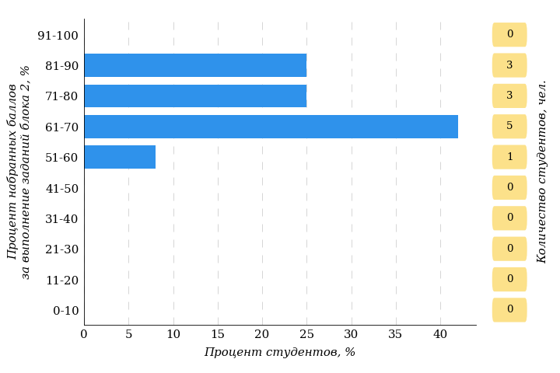  
Рисунок 2.49 – Гистограмма плотности распределения результатов   
выполнения заданий блока 2 ПИМ по дисциплине «Безопасность жизнедеятельности»

На рисунке 2.50 отображены результаты выполнения заданий блока 2 ПИМ по дисциплине «Безопасность жизнедеятельности» выборкой студентов.

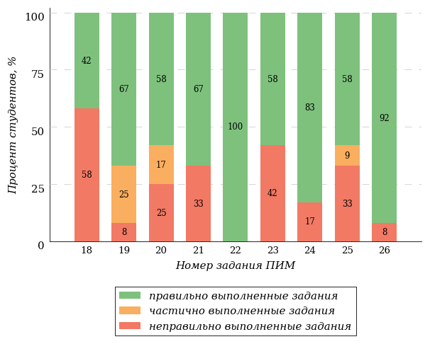  
Рисунок 2.50 – Диаграмма результатов выполнения студентами заданий блока 2  
ПИМ по дисциплине «Безопасность жизнедеятельности»

Распределение студентов по результатам выполнения заданий блока 3 ПИМ по дисциплине «Безопасность жизнедеятельности» представлено на диаграмме (рисунок 2.51).

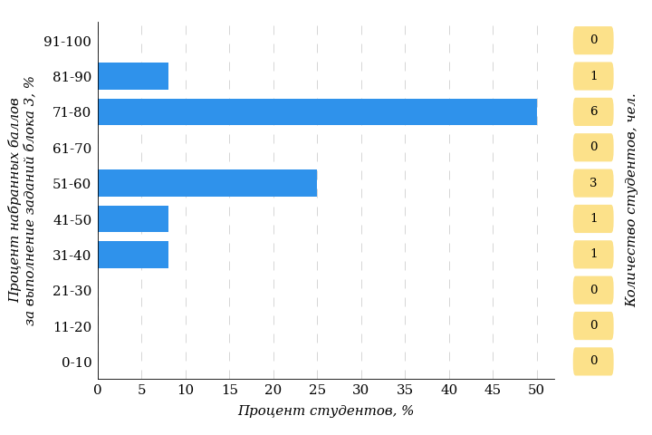  
Рисунок 2.51 – Гистограмма плотности распределения результатов   
выполнения заданий блока 3 ПИМ по дисциплине «Безопасность жизнедеятельности»

На рисунке 2.52 отображены результаты решения заданий блока 3 ПИМ по дисциплине «Безопасность жизнедеятельности» выборкой студентов.

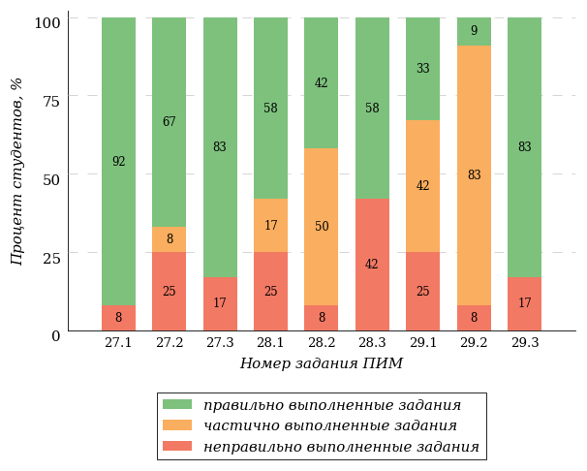  
Рисунок 2.52 – Диаграмма результатов выполнения студентами заданий блока 3  
ПИМ по дисциплине «Безопасность жизнедеятельности»

Распределение студентов специальности «Дизайн (по отраслям)» ссуза по уровням обученности на основе результатов ФЭПО-34 показано на диаграмме (рисунок 2.53).

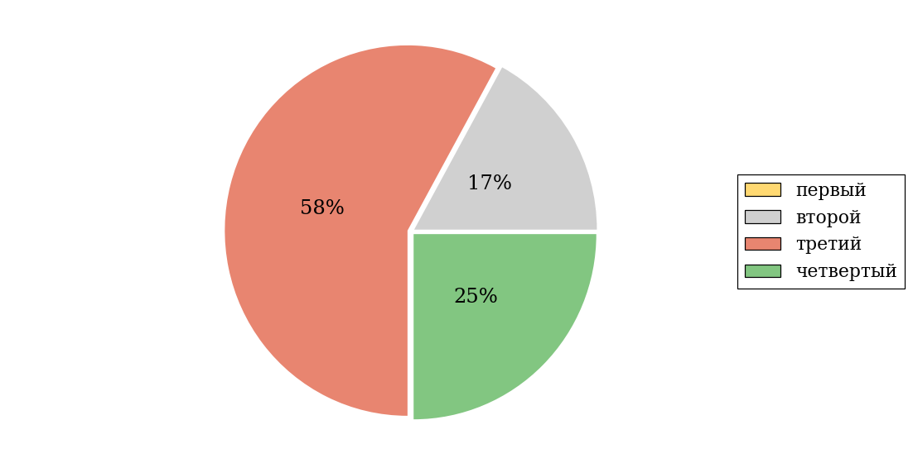  
Рисунок 2.53 – Круговая диаграмма распределения результатов  
обучения студентов по уровням обученности

В соответствии с моделью оценки результатов обучения процент студентов специальности «Дизайн (по отраслям)» ссуза на уровне обученности не ниже второго (по дисциплине «Безопасность жизнедеятельности» цикла ПД ФГОС СПО) составляет 100%.

### Дисциплина «Материаловедение»

Распределение результатов тестирования по дисциплине «Материаловедение» цикла ПД ФГОС СПО студентов ссуза и образовательных организаций – участников проекта, реализующих программы СПО по показателю «Доля студентов на уровне обученности не ниже второго» в соответствии с предложенной моделью оценки результатов обучения показано на рисунке 2.54.



**95%**

**43%**

**100%**

**5%**

**12%**

**40%**

**0%**

**15%**

**54%**

**31%**

«bad_picture»

|  |  |
| --- | --- |
| ссуз | образовательные организации – участники проекта, реализующие программы СПО |

Рисунок 2.54 – Диаграмма распределения результатов тестирования студентов

Как видно из рисунка 2.54, по дисциплине «Материаловедение» доля студентов ссуза на уровне обученности не ниже второго составляет **100%**, а доля студентов образовательных организаций – участников проекта, реализующих программы СПО на уровне обученности не ниже второго – **95%**.

Таблица 2.12 – Результаты обучения студентов ссуза по дисциплине «Материаловедение» цикла ПД ФГОС СПО (ФЭПО-34)

|  |  |  |  |  |  |  |  |  |
| --- | --- | --- | --- | --- | --- | --- | --- | --- |
| **Шифр специальности** | **Наименование специальности** | **Ссуз** | | | | | | **Выполнение критерия** |
| **Количество**  **студентов** | **Процент студентов, находящих на уровне обученности** | | | | **Процент студентов на уровне обученности не ниже второго** |
| **первый** | **второй** | **третий** | **четвер-тый** |
| 54.02.01 | Дизайн (по отраслям) | 13 | 0% | 15% | 54% | 31% | 100% | + |

**ПРИМЕЧАНИЕ:**

В таблице красным цветом выделена доля студентов на уровне обученности не ниже второго, составляющая меньше 60%.

Знаком «*» отмечены результаты для выборки студентов менее 10 человек.

#### Специальность 54.02.01 «Дизайн (по отраслям)»

Группа: ДН-21.

В таблице 2.13 представлена структура ПИМ по дисциплине «Материаловедение» для студентов ссуза по специальности «Дизайн (по отраслям)» (группа ДН-21).

Таблица 2.13 – Структура содержания ПИМ

|  |  |
| --- | --- |
| **Содержание ПИМ** | **Номер задания ПИМ** |
| ***Объем трудоемкости:* 40-100 часов** | |
| ***Блок 1. Тематическое наполнение ПИМ*** | |
| Классификация металлов и сплавов | 1 |
| Свойства металлов и сплавов | 2 |
| Коррозия металлов. Способы защиты от коррозии. Лакокрасочные материалы | 3 |
| Основы термообработки металлов | 4 |
| Технологические свойства металлов и сплавов | 5 |
| Обработка металлов давлением | 6 |
| Сварка и резка металлов | 7 |
| Термическая обработка | 8 |
| Механическая обработка | 9 |
| Механические свойства | 10 |
| Определение твердости материала | 11 |
| Пластмасса, резина и прокладочные материалы, уплотнительные материалы | 12 |
| ***Блок 2. Модульное наполнение ПИМ*** | |
| Основы строение и свойства металлов | 13 |
| Металлы и сплавы | 14 |
| Технология обработки металлов и сплавов | 15 |
| Виды обработки металлов и сплавов | 16 |
| Неметаллические материалы | 17 |
| Конструкционные материалы | 18 |
| ***Блок 3. Кейс-наполнение ПИМ*** | |
| Кейс 1 | |
| Подзадача 1 | 19.1 |
| Подзадача 2 | 19.2 |
| Подзадача 3 | 19.3 |
| Кейс 2 | |
| Подзадача 1 | 20.1 |
| Подзадача 2 | 20.2 |
| Подзадача 3 | 20.3 |
| Кейс 3 | |
| Подзадача 1 | 21.1 |
| Подзадача 2 | 21.2 |
| Подзадача 3 | 21.3 |

Распределение студентов по итогам выполнения заданий блока 1 ПИМ по дисциплине «Материаловедение» представлено на диаграмме (рисунок 2.55).

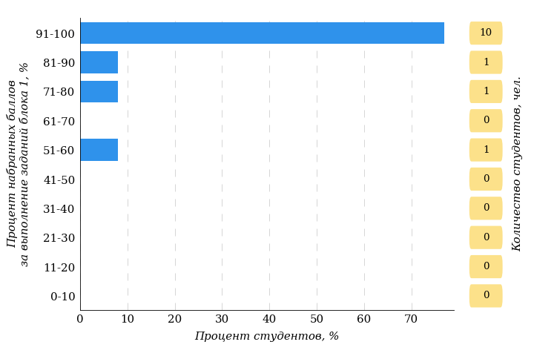  
Рисунок 2.55 – Гистограмма плотности распределения результатов   
выполнения заданий блока 1 ПИМ по дисциплине «Материаловедение»

На рисунке 2.56 представлена карта коэффициентов решаемости заданий блока 1 ПИМ по дисциплине «Материаловедение».

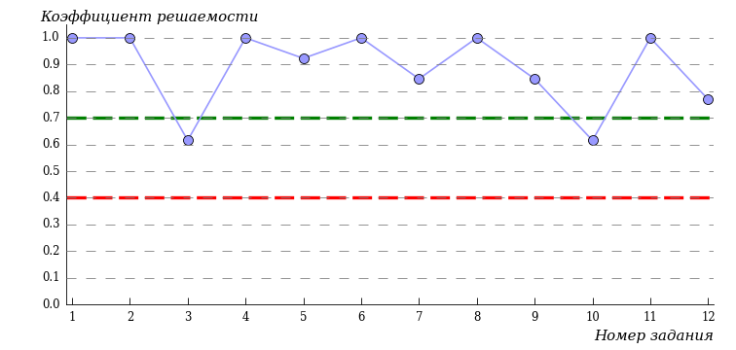  
Рисунок 2.56 – Карта коэффициентов решаемости заданий по темам блока 1  
ПИМ по дисциплине «Материаловедение»

Карта коэффициентов решаемости заданий показывает, что студенты данной выборки

**на достаточном** уровне выполнили следующие задания:

*№3 «Коррозия металлов. Способы защиты от коррозии. Лакокрасочные материалы»*

*№10 «Механические свойства»*

**на высоком** уровне выполнили следующие задания:

*№1 «Классификация металлов и сплавов»*

*№2 «Свойства металлов и сплавов»*

*№4 «Основы термообработки металлов»*

*№5 «Технологические свойства металлов и сплавов»*

*№6 «Обработка металлов давлением»*

*№7 «Сварка и резка металлов»*

*№8 «Термическая обработка»*

*№9 «Механическая обработка»*

*№11 «Определение твердости материала»*

*№12 «Пластмасса, резина и прокладочные материалы, уплотнительные материалы»*

Распределение студентов по результатам выполнения заданий блока 2 ПИМ по дисциплине «Материаловедение» представлено на диаграмме (рисунок 2.57).

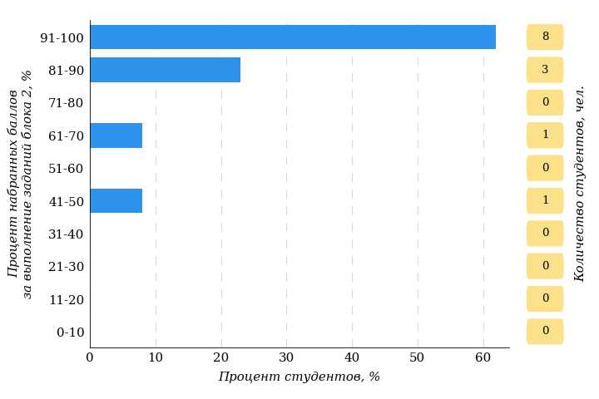  
Рисунок 2.57 – Гистограмма плотности распределения результатов   
выполнения заданий блока 2 ПИМ по дисциплине «Материаловедение»

На рисунке 2.58 отображены результаты выполнения заданий блока 2 ПИМ по дисциплине «Материаловедение» выборкой студентов.

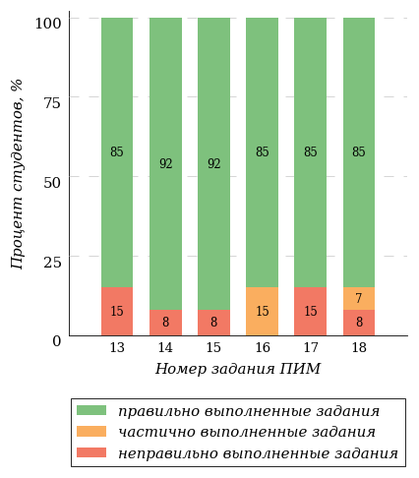  
Рисунок 2.58 – Диаграмма результатов выполнения студентами заданий блока 2  
ПИМ по дисциплине «Материаловедение»

Распределение студентов по результатам выполнения заданий блока 3 ПИМ по дисциплине «Материаловедение» представлено на диаграмме (рисунок 2.59).

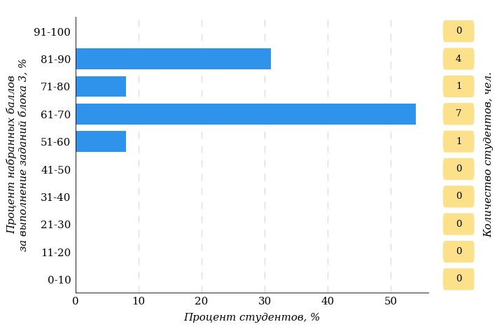  
Рисунок 2.59 – Гистограмма плотности распределения результатов   
выполнения заданий блока 3 ПИМ по дисциплине «Материаловедение»

На рисунке 2.60 отображены результаты решения заданий блока 3 ПИМ по дисциплине «Материаловедение» выборкой студентов.

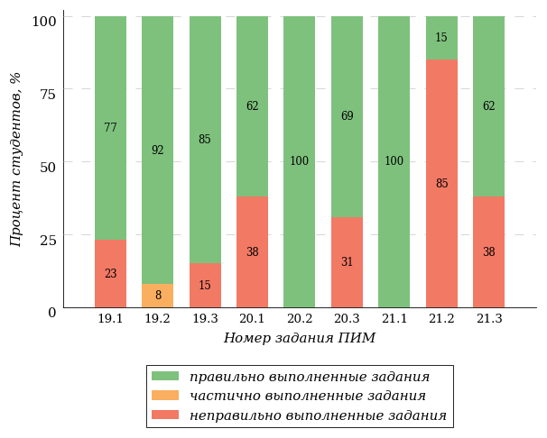  
Рисунок 2.60 – Диаграмма результатов выполнения студентами заданий блока 3  
ПИМ по дисциплине «Материаловедение»

Распределение студентов специальности «Дизайн (по отраслям)» ссуза по уровням обученности на основе результатов ФЭПО-34 показано на диаграмме (рисунок 2.61).

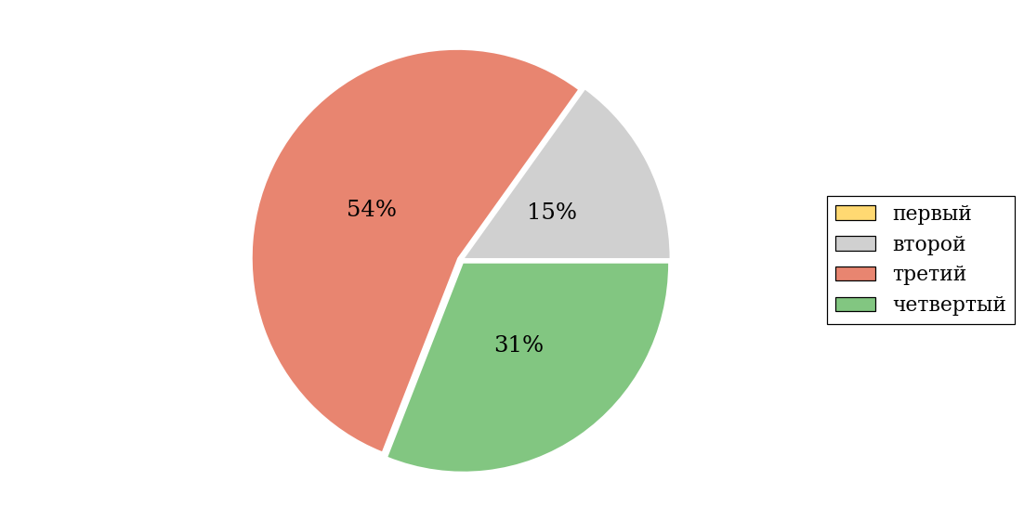  
Рисунок 2.61 – Круговая диаграмма распределения результатов  
обучения студентов по уровням обученности

В соответствии с моделью оценки результатов обучения процент студентов специальности «Дизайн (по отраслям)» ссуза на уровне обученности не ниже второго (по дисциплине «Материаловедение» цикла ПД ФГОС СПО) составляет 100%.

### Дисциплина «Менеджмент»

Распределение результатов тестирования по дисциплине «Менеджмент» цикла ПД ФГОС СПО студентов ссуза и образовательных организаций – участников проекта, реализующих программы СПО по показателю «Доля студентов на уровне обученности не ниже второго» в соответствии с предложенной моделью оценки результатов обучения показано на рисунке 2.62.



**92%**

**31%**

**100%**

**8%**

**26%**

**35%**

**0%**

**31%**

**46%**

**23%**

«bad_picture»

|  |  |
| --- | --- |
| ссуз | образовательные организации – участники проекта, реализующие программы СПО |

Рисунок 2.62 – Диаграмма распределения результатов тестирования студентов

Как видно из рисунка 2.62, по дисциплине «Менеджмент» доля студентов ссуза на уровне обученности не ниже второго составляет **100%**, а доля студентов образовательных организаций – участников проекта, реализующих программы СПО на уровне обученности не ниже второго – **92%**.

Таблица 2.14 – Результаты обучения студентов ссуза по дисциплине «Менеджмент» цикла ПД ФГОС СПО (ФЭПО-34)

|  |  |  |  |  |  |  |  |  |
| --- | --- | --- | --- | --- | --- | --- | --- | --- |
| **Шифр специальности** | **Наименование специальности** | **Ссуз** | | | | | | **Выполнение критерия** |
| **Количество**  **студентов** | **Процент студентов, находящих на уровне обученности** | | | | **Процент студентов на уровне обученности не ниже второго** |
| **первый** | **второй** | **третий** | **четвер-тый** |
| 38.02.03 | Операционная деятельность в логистике | 13 | 0% | 31% | 46% | 23% | 100% | + |

**ПРИМЕЧАНИЕ:**

В таблице красным цветом выделена доля студентов на уровне обученности не ниже второго, составляющая меньше 60%.

Знаком «*» отмечены результаты для выборки студентов менее 10 человек.

#### Специальность 38.02.03 «Операционная деятельность в логистике»

Группа: ЛОГ-21.

В таблице 2.15 представлена структура ПИМ по дисциплине «Менеджмент» для студентов ссуза по специальности «Операционная деятельность в логистике» (группа ЛОГ-21).

Таблица 2.15 – Структура содержания ПИМ

|  |  |
| --- | --- |
| **Содержание ПИМ** | **Номер задания ПИМ** |
| ***Объем трудоемкости:* 30-120 часов** | |
| ***Блок 1. Тематическое наполнение ПИМ*** | |
| Менеджмент как вид деятельности и система управления | 1 |
| Сущность и характерные черты современного менеджмента | 2 |
| Цели и задачи управления организациями различных организационно-правовых форм | 3 |
| Функции менеджмента | 4 |
| История развития менеджмента | 5 |
| Организация и типы структур | 6 |
| Планирование | 7 |
| Стратегический менеджмент | 8 |
| Стратегические и тактические планы. Сущность стратегического планирования | 9 |
| Стили управления | 10 |
| Управленческое общение | 11 |
| Коммуникации. Деловое общение | 12 |
| Этика делового общения | 13 |
| Стресс. Методы снятия стресса | 14 |
| ***Блок 2. Модульное наполнение ПИМ*** | |
| Менеджмент: его сущность и характерные черты | 15 |
| Менеджмент: его сущность и характерные черты | 16 |
| Организация работы предприятия, функции менеджмента | 17 |
| Организация работы предприятия, функции менеджмента | 18 |
| Принятие и реализация управленческих решений | 19 |
| Принятие и реализация управленческих решений | 20 |
| ***Блок 3. Кейс-наполнение ПИМ*** | |
| Кейс 1 | |
| Подзадача 1 | 21.1 |
| Подзадача 2 | 21.2 |
| Подзадача 3 | 21.3 |
| Подзадача 4 | 21.4 |
| Кейс 2 | |
| Подзадача 1 | 22.1 |
| Подзадача 2 | 22.2 |
| Подзадача 3 | 22.3 |
| Подзадача 4 | 22.4 |
| Кейс 3 | |
| Подзадача 1 | 23.1 |
| Подзадача 2 | 23.2 |
| Подзадача 3 | 23.3 |
| Подзадача 4 | 23.4 |

Распределение студентов по итогам выполнения заданий блока 1 ПИМ по дисциплине «Менеджмент» представлено на диаграмме (рисунок 2.63).

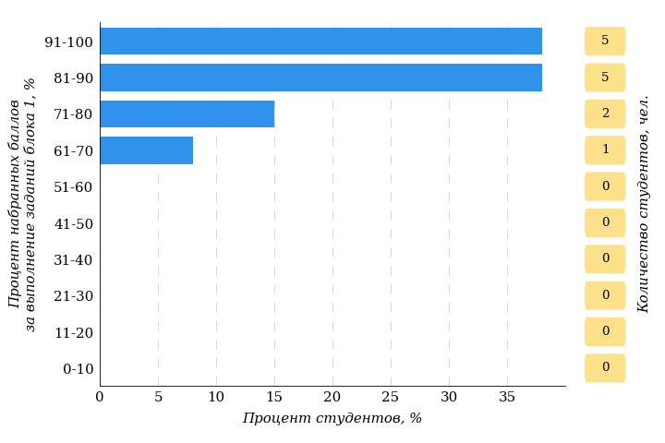  
Рисунок 2.63 – Гистограмма плотности распределения результатов   
выполнения заданий блока 1 ПИМ по дисциплине «Менеджмент»

На рисунке 2.64 представлена карта коэффициентов решаемости заданий блока 1 ПИМ по дисциплине «Менеджмент».

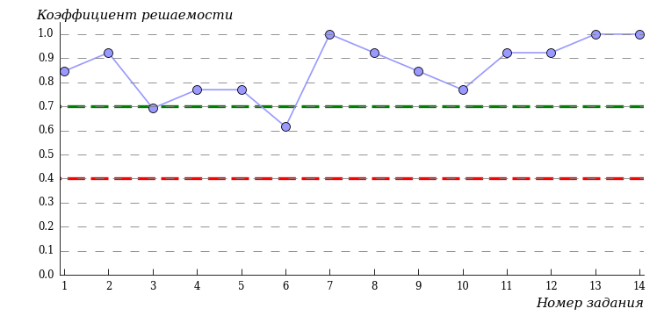  
Рисунок 2.64 – Карта коэффициентов решаемости заданий по темам блока 1  
ПИМ по дисциплине «Менеджмент»

Карта коэффициентов решаемости заданий показывает, что студенты данной выборки

**на достаточном** уровне выполнили следующие задания:

*№3 «Цели и задачи управления организациями различных организационно-правовых форм»*

*№6 «Организация и типы структур»*

**на высоком** уровне выполнили следующие задания:

*№1 «Менеджмент как вид деятельности и система управления»*

*№2 «Сущность и характерные черты современного менеджмента»*

*№4 «Функции менеджмента»*

*№5 «История развития менеджмента»*

*№7 «Планирование»*

*№8 «Стратегический менеджмент»*

*№9 «Стратегические и тактические планы. Сущность стратегического планирования»*

*№10 «Стили управления»*

*№11 «Управленческое общение»*

*№12 «Коммуникации. Деловое общение»*

*№13 «Этика делового общения»*

*№14 «Стресс. Методы снятия стресса»*

Распределение студентов по результатам выполнения заданий блока 2 ПИМ по дисциплине «Менеджмент» представлено на диаграмме (рисунок 2.65).

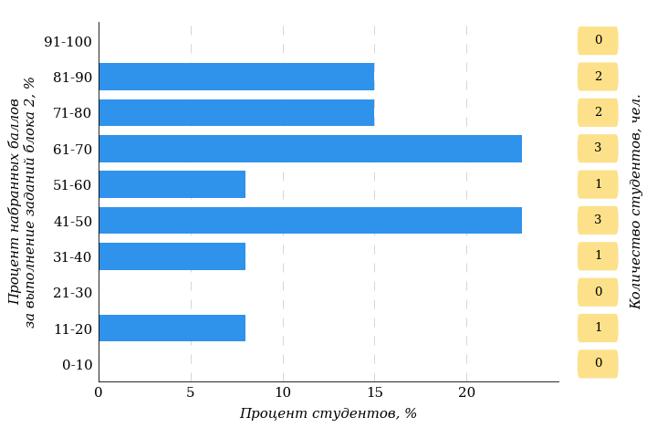  
Рисунок 2.65 – Гистограмма плотности распределения результатов   
выполнения заданий блока 2 ПИМ по дисциплине «Менеджмент»

На рисунке 2.66 отображены результаты выполнения заданий блока 2 ПИМ по дисциплине «Менеджмент» выборкой студентов.

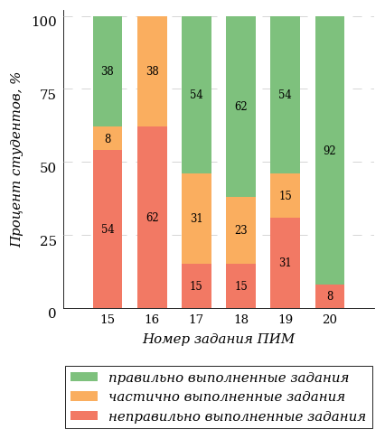  
Рисунок 2.66 – Диаграмма результатов выполнения студентами заданий блока 2  
ПИМ по дисциплине «Менеджмент»

Распределение студентов по результатам выполнения заданий блока 3 ПИМ по дисциплине «Менеджмент» представлено на диаграмме (рисунок 2.67).

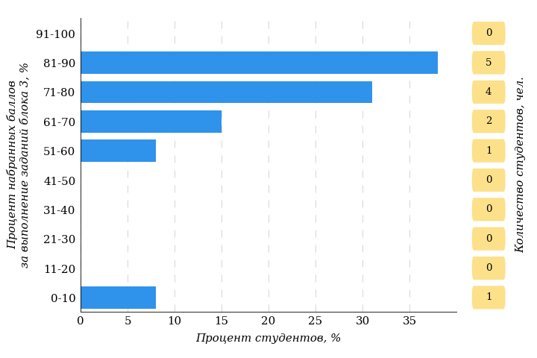  
Рисунок 2.67 – Гистограмма плотности распределения результатов   
выполнения заданий блока 3 ПИМ по дисциплине «Менеджмент»

На рисунке 2.68 отображены результаты решения заданий блока 3 ПИМ по дисциплине «Менеджмент» выборкой студентов.

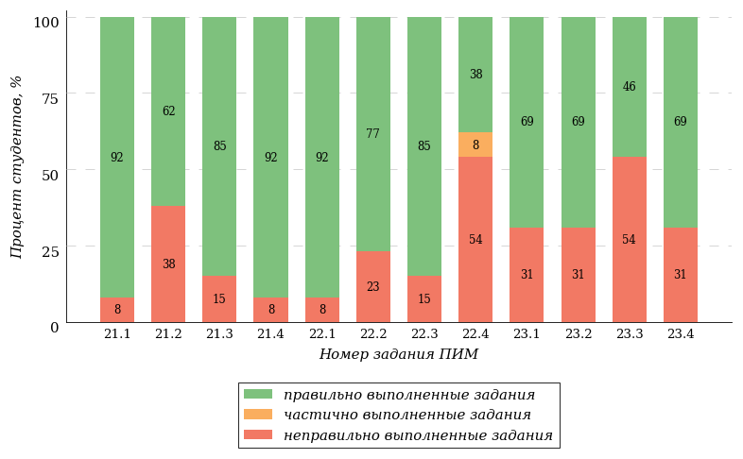  
Рисунок 2.68 – Диаграмма результатов выполнения студентами заданий блока 3  
ПИМ по дисциплине «Менеджмент»

Распределение студентов специальности «Операционная деятельность в логистике» ссуза по уровням обученности на основе результатов ФЭПО-34 показано на диаграмме (рисунок 2.69).

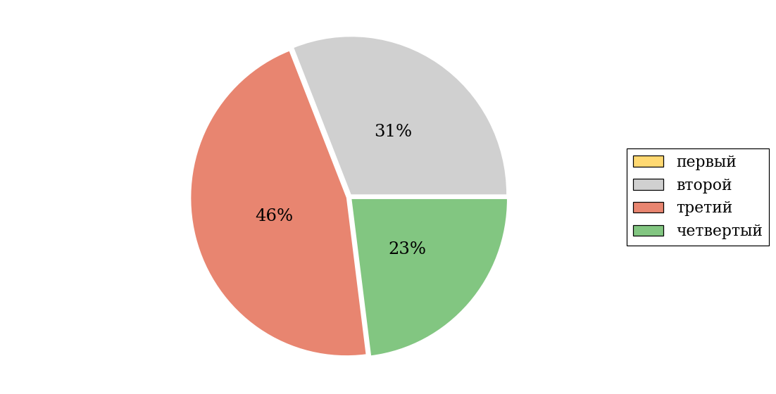  
Рисунок 2.69 – Круговая диаграмма распределения результатов  
обучения студентов по уровням обученности

В соответствии с моделью оценки результатов обучения процент студентов специальности «Операционная деятельность в логистике» ссуза на уровне обученности не ниже второго (по дисциплине «Менеджмент» цикла ПД ФГОС СПО) составляет 100%.

### Дисциплина «Основы бухгалтерского учета»

Распределение результатов тестирования по дисциплине «Основы бухгалтерского учета» цикла ПД ФГОС СПО студентов ссуза и образовательных организаций – участников проекта, реализующих программы СПО по показателю «Доля студентов на уровне обученности не ниже второго» в соответствии с предложенной моделью оценки результатов обучения показано на рисунке 2.70.



**87%**

**29%**

**100%**

**13%**

**25%**

**33%**

**0%**

**15%**

**62%**

**23%**

«bad_picture»

|  |  |
| --- | --- |
| ссуз | образовательные организации – участники проекта, реализующие программы СПО |

Рисунок 2.70 – Диаграмма распределения результатов тестирования студентов

Как видно из рисунка 2.70, по дисциплине «Основы бухгалтерского учета» доля студентов ссуза на уровне обученности не ниже второго составляет **100%**, а доля студентов образовательных организаций – участников проекта, реализующих программы СПО на уровне обученности не ниже второго – **87%**.

Таблица 2.16 – Результаты обучения студентов ссуза по дисциплине «Основы бухгалтерского учета» цикла ПД ФГОС СПО (ФЭПО-34)

|  |  |  |  |  |  |  |  |  |
| --- | --- | --- | --- | --- | --- | --- | --- | --- |
| **Шифр специальности** | **Наименование специальности** | **Ссуз** | | | | | | **Выполнение критерия** |
| **Количество**  **студентов** | **Процент студентов, находящих на уровне обученности** | | | | **Процент студентов на уровне обученности не ниже второго** |
| **первый** | **второй** | **третий** | **четвер-тый** |
| 38.02.01 | Экономика и бухгалтерский учет (по отраслям) | 13 | 0% | 8% | 69% | 23% | 100% | + |
| 38.02.04 | Коммерция (по отраслям) | 13 | 0% | 23% | 54% | 23% | 100% | + |

**ПРИМЕЧАНИЕ:**

В таблице красным цветом выделена доля студентов на уровне обученности не ниже второго, составляющая меньше 60%.

Знаком «*» отмечены результаты для выборки студентов менее 10 человек.

#### Специальность 38.02.01 «Экономика и бухгалтерский учет (по отраслям)»

Группа: ЭК-21.

В таблице 2.17 представлена структура ПИМ по дисциплине «Основы бухгалтерского учета» для студентов ссуза по специальности «Экономика и бухгалтерский учет (по отраслям)» (группа ЭК-21).

Таблица 2.17 – Структура содержания ПИМ

|  |  |
| --- | --- |
| **Содержание ПИМ** | **Номер задания ПИМ** |
| ***Объем трудоемкости:* 72-108 часов** | |
| ***Блок 1. Тематическое наполнение ПИМ*** | |
| Сущность бухгалтерского учета. Система нормативного регулирования бухгалтерского учета | 1 |
| Международные стандарты финансовой отчетности | 2 |
| Общепринятые принципы бухгалтерского учета | 3 |
| Предмет бухгалтерского учета | 4 |
| Классификация объектов бухгалтерского учета. Метод бухгалтерского учета | 5 |
| Бухгалтерская отчетность как один из элементов метода бухгалтерского учета | 6 |
| Бухгалтерский баланс | 7 |
| Счета бухгалтерского учета | 8 |
| План счетов бухгалтерского учета | 9 |
| Классификация счетов бухгалтерского учета | 10 |
| Оборотные ведомости | 11 |
| Документация как элемент метода бухгалтерского учета | 12 |
| Инвентаризация как элемент метода бухгалтерского учета | 13 |
| Техника и формы бухгалтерского учета | 14 |
| ***Блок 2. Модульное наполнение ПИМ*** | |
| Нормативное регулирование бухгалтерского учета. Характеристика бухгалтерского учета и его объекты | 15 |
| Нормативное регулирование бухгалтерского учета. Характеристика бухгалтерского учета и его объекты | 16 |
| Бухгалтерский баланс | 17 |
| Бухгалтерский баланс | 18 |
| Элементы метода бухгалтерского учета | 19 |
| Элементы метода бухгалтерского учета | 20 |
| Принципы учета основных хозяйственных операций и процессов | 21 |
| Принципы учета основных хозяйственных операций и процессов | 22 |
| ***Блок 3. Кейс-наполнение ПИМ*** | |
| Кейс 1 | |
| Подзадача 1 | 23.1 |
| Подзадача 2 | 23.2 |
| Подзадача 3 | 23.3 |
| Кейс 2 | |
| Подзадача 1 | 24.1 |
| Подзадача 2 | 24.2 |
| Подзадача 3 | 24.3 |

Распределение студентов по итогам выполнения заданий блока 1 ПИМ по дисциплине «Основы бухгалтерского учета» представлено на диаграмме (рисунок 2.71).

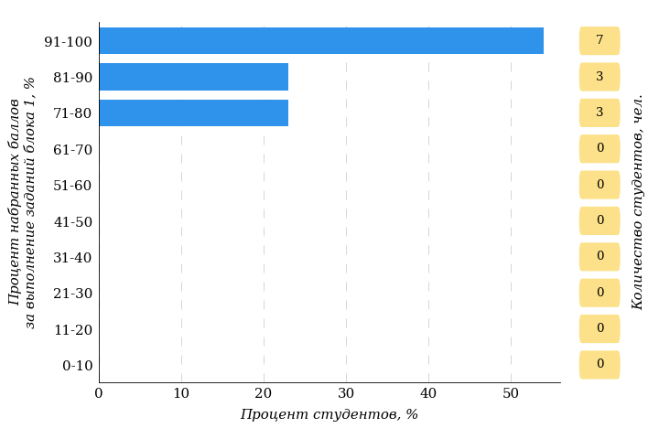  
Рисунок 2.71 – Гистограмма плотности распределения результатов   
выполнения заданий блока 1 ПИМ по дисциплине «Основы бухгалтерского учета»

На рисунке 2.72 представлена карта коэффициентов решаемости заданий блока 1 ПИМ по дисциплине «Основы бухгалтерского учета».

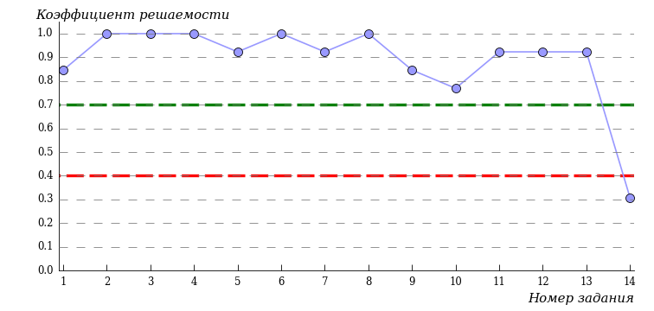  
Рисунок 2.72 – Карта коэффициентов решаемости заданий по темам блока 1  
ПИМ по дисциплине «Основы бухгалтерского учета»

Карта коэффициентов решаемости заданий показывает, что студенты данной выборки

**на низком** уровне выполнили следующие задания:

*№14 «Техника и формы бухгалтерского учета»*

**на высоком** уровне выполнили следующие задания:

*№1 «Сущность бухгалтерского учета. Система нормативного регулирования бухгалтерского учета»*

*№2 «Международные стандарты финансовой отчетности»*

*№3 «Общепринятые принципы бухгалтерского учета»*

*№4 «Предмет бухгалтерского учета»*

*№5 «Классификация объектов бухгалтерского учета. Метод бухгалтерского учета»*

*№6 «Бухгалтерская отчетность как один из элементов метода бухгалтерского учета»*

*№7 «Бухгалтерский баланс»*

*№8 «Счета бухгалтерского учета»*

*№9 «План счетов бухгалтерского учета»*

*№10 «Классификация счетов бухгалтерского учета»*

*№11 «Оборотные ведомости»*

*№12 «Документация как элемент метода бухгалтерского учета»*

*№13 «Инвентаризация как элемент метода бухгалтерского учета»*

Распределение студентов по результатам выполнения заданий блока 2 ПИМ по дисциплине «Основы бухгалтерского учета» представлено на диаграмме (рисунок 2.73).

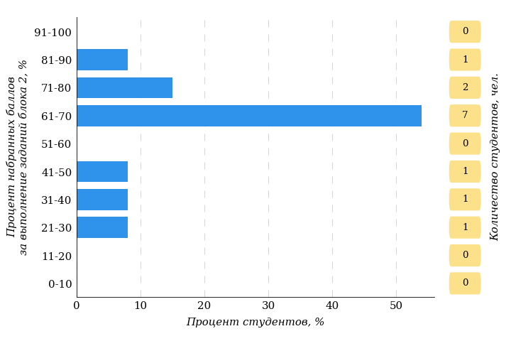  
Рисунок 2.73 – Гистограмма плотности распределения результатов   
выполнения заданий блока 2 ПИМ по дисциплине «Основы бухгалтерского учета»

На рисунке 2.74 отображены результаты выполнения заданий блока 2 ПИМ по дисциплине «Основы бухгалтерского учета» выборкой студентов.

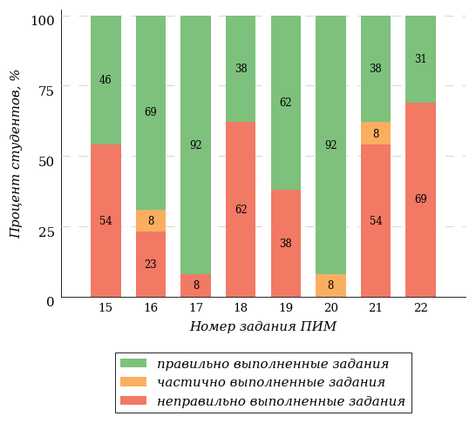  
Рисунок 2.74 – Диаграмма результатов выполнения студентами заданий блока 2  
ПИМ по дисциплине «Основы бухгалтерского учета»

Распределение студентов по результатам выполнения заданий блока 3 ПИМ по дисциплине «Основы бухгалтерского учета» представлено на диаграмме (рисунок 2.75).

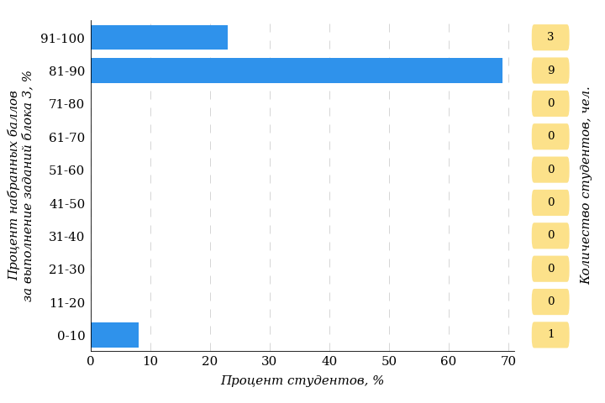  
Рисунок 2.75 – Гистограмма плотности распределения результатов   
выполнения заданий блока 3 ПИМ по дисциплине «Основы бухгалтерского учета»

На рисунке 2.76 отображены результаты решения заданий блока 3 ПИМ по дисциплине «Основы бухгалтерского учета» выборкой студентов.

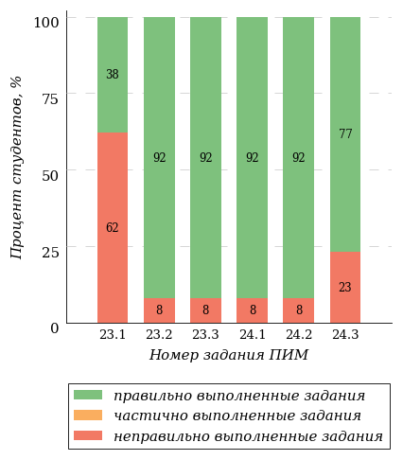  
Рисунок 2.76 – Диаграмма результатов выполнения студентами заданий блока 3  
ПИМ по дисциплине «Основы бухгалтерского учета»

Распределение студентов специальности «Экономика и бухгалтерский учет (по отраслям)» ссуза по уровням обученности на основе результатов ФЭПО-34 показано на диаграмме (рисунок 2.77).

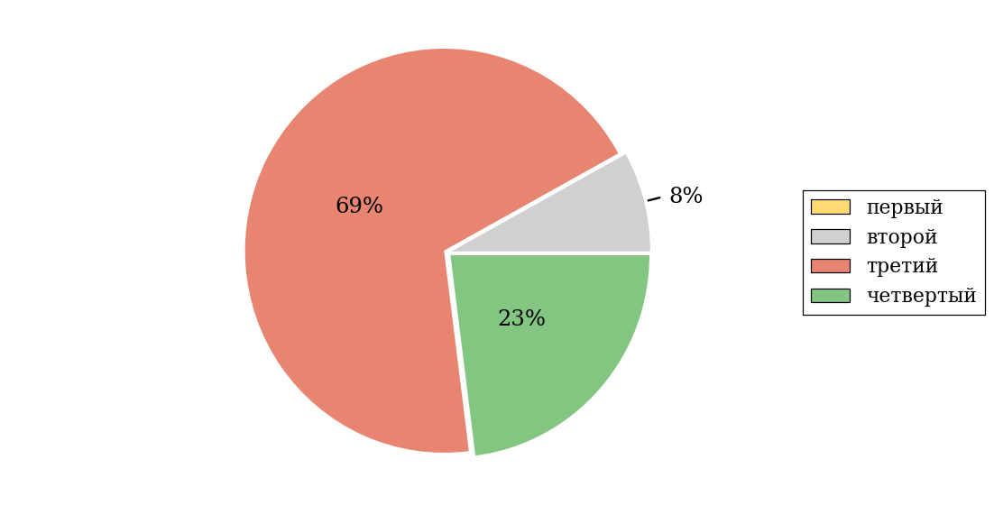  
Рисунок 2.77 – Круговая диаграмма распределения результатов  
обучения студентов по уровням обученности

В соответствии с моделью оценки результатов обучения процент студентов специальности «Экономика и бухгалтерский учет (по отраслям)» ссуза на уровне обученности не ниже второго (по дисциплине «Основы бухгалтерского учета» цикла ПД ФГОС СПО) составляет 100%.

#### Специальность 38.02.04 «Коммерция (по отраслям)»

Группа: КМ-21.

В таблице 2.18 представлена структура ПИМ по дисциплине «Основы бухгалтерского учета» для студентов ссуза по специальности «Коммерция (по отраслям)» (группа КМ-21).

Таблица 2.18 – Структура содержания ПИМ

|  |  |
| --- | --- |
| **Содержание ПИМ** | **Номер задания ПИМ** |
| ***Объем трудоемкости:* 72-108 часов** | |
| ***Блок 1. Тематическое наполнение ПИМ*** | |
| Сущность бухгалтерского учета. Система нормативного регулирования бухгалтерского учета | 1 |
| Общепринятые принципы бухгалтерского учета | 2 |
| Классификация объектов бухгалтерского учета. Метод бухгалтерского учета | 3 |
| Бухгалтерский баланс | 4 |
| Типы хозяйственных операций и их влияние на баланс | 5 |
| Счета бухгалтерского учета | 6 |
| План счетов бухгалтерского учета | 7 |
| Двойственность отражения хозяйственных операций и их значение | 8 |
| Классификация счетов бухгалтерского учета | 9 |
| Синтетический и аналитический учет | 10 |
| Документация как элемент метода бухгалтерского учета | 11 |
| Исправление ошибок в первичных документах и в учетных регистрах | 12 |
| ***Блок 2. Модульное наполнение ПИМ*** | |
| Бухгалтерский баланс | 13 |
| Бухгалтерский баланс | 14 |
| Счета бухгалтерского учета и двойная запись | 15 |
| Счета бухгалтерского учета и двойная запись | 16 |
| Элементы метода бухгалтерского учета | 17 |
| Элементы метода бухгалтерского учета | 18 |
| ***Блок 3. Кейс-наполнение ПИМ*** | |
| Кейс 1 | |
| Подзадача 1 | 19.1 |
| Подзадача 2 | 19.2 |
| Подзадача 3 | 19.3 |
| Кейс 2 | |
| Подзадача 1 | 20.1 |
| Подзадача 2 | 20.2 |
| Подзадача 3 | 20.3 |

Распределение студентов по итогам выполнения заданий блока 1 ПИМ по дисциплине «Основы бухгалтерского учета» представлено на диаграмме (рисунок 2.78).

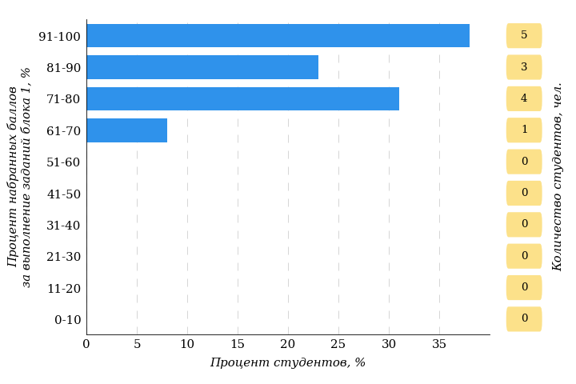  
Рисунок 2.78 – Гистограмма плотности распределения результатов   
выполнения заданий блока 1 ПИМ по дисциплине «Основы бухгалтерского учета»

На рисунке 2.79 представлена карта коэффициентов решаемости заданий блока 1 ПИМ по дисциплине «Основы бухгалтерского учета».

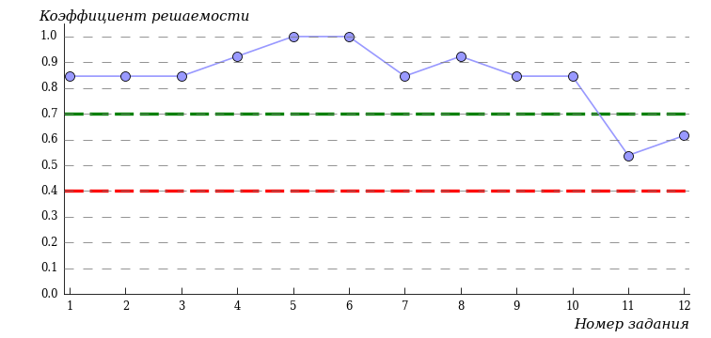  
Рисунок 2.79 – Карта коэффициентов решаемости заданий по темам блока 1  
ПИМ по дисциплине «Основы бухгалтерского учета»

Карта коэффициентов решаемости заданий показывает, что студенты данной выборки

**на достаточном** уровне выполнили следующие задания:

*№11 «Документация как элемент метода бухгалтерского учета»*

*№12 «Исправление ошибок в первичных документах и в учетных регистрах»*

**на высоком** уровне выполнили следующие задания:

*№1 «Сущность бухгалтерского учета. Система нормативного регулирования бухгалтерского учета»*

*№2 «Общепринятые принципы бухгалтерского учета»*

*№3 «Классификация объектов бухгалтерского учета. Метод бухгалтерского учета»*

*№4 «Бухгалтерский баланс»*

*№5 «Типы хозяйственных операций и их влияние на баланс»*

*№6 «Счета бухгалтерского учета»*

*№7 «План счетов бухгалтерского учета»*

*№8 «Двойственность отражения хозяйственных операций и их значение»*

*№9 «Классификация счетов бухгалтерского учета»*

*№10 «Синтетический и аналитический учет»*

Распределение студентов по результатам выполнения заданий блока 2 ПИМ по дисциплине «Основы бухгалтерского учета» представлено на диаграмме (рисунок 2.80).

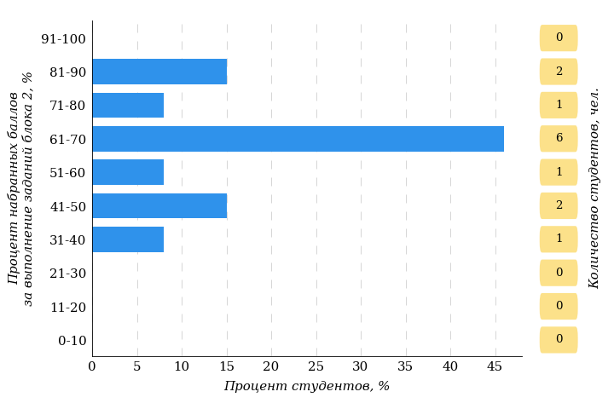  
Рисунок 2.80 – Гистограмма плотности распределения результатов   
выполнения заданий блока 2 ПИМ по дисциплине «Основы бухгалтерского учета»

На рисунке 2.81 отображены результаты выполнения заданий блока 2 ПИМ по дисциплине «Основы бухгалтерского учета» выборкой студентов.

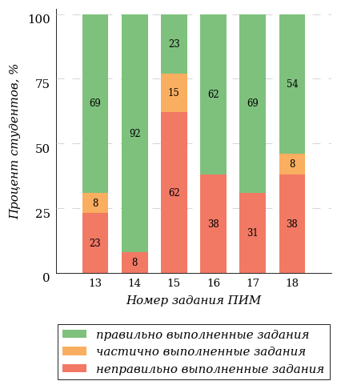  
Рисунок 2.81 – Диаграмма результатов выполнения студентами заданий блока 2  
ПИМ по дисциплине «Основы бухгалтерского учета»

Распределение студентов по результатам выполнения заданий блока 3 ПИМ по дисциплине «Основы бухгалтерского учета» представлено на диаграмме (рисунок 2.82).

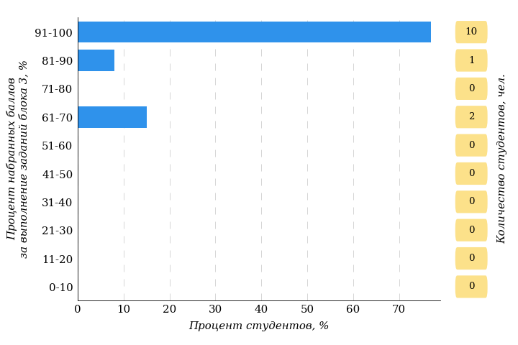  
Рисунок 2.82 – Гистограмма плотности распределения результатов   
выполнения заданий блока 3 ПИМ по дисциплине «Основы бухгалтерского учета»

На рисунке 2.83 отображены результаты решения заданий блока 3 ПИМ по дисциплине «Основы бухгалтерского учета» выборкой студентов.

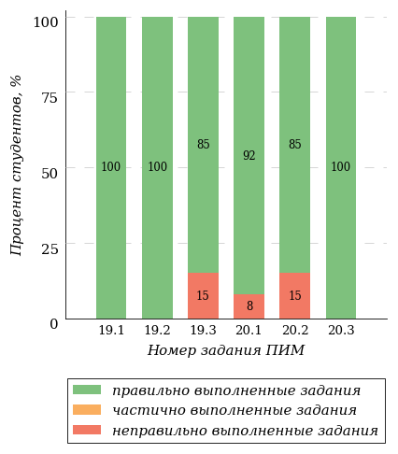  
Рисунок 2.83 – Диаграмма результатов выполнения студентами заданий блока 3  
ПИМ по дисциплине «Основы бухгалтерского учета»

Распределение студентов специальности «Коммерция (по отраслям)» ссуза по уровням обученности на основе результатов ФЭПО-34 показано на диаграмме (рисунок 2.84).

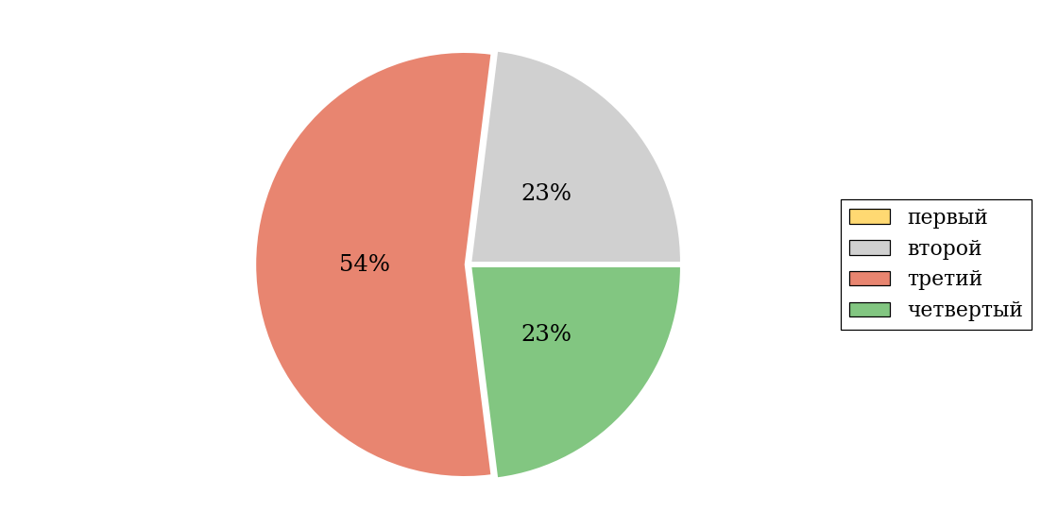  
Рисунок 2.84 – Круговая диаграмма распределения результатов  
обучения студентов по уровням обученности

В соответствии с моделью оценки результатов обучения процент студентов специальности «Коммерция (по отраслям)» ссуза на уровне обученности не ниже второго (по дисциплине «Основы бухгалтерского учета» цикла ПД ФГОС СПО) составляет 100%.

### Дисциплина «Основы экономики»

Распределение результатов тестирования по дисциплине «Основы экономики» цикла ПД ФГОС СПО студентов ссуза и образовательных организаций – участников проекта, реализующих программы СПО по показателю «Доля студентов на уровне обученности не ниже второго» в соответствии с предложенной моделью оценки результатов обучения показано на рисунке 2.85.



**95%**

**53%**

**100%**

**5%**

**15%**

**27%**

**0%**

**8%**

**77%**

**15%**

«bad_picture»

|  |  |
| --- | --- |
| ссуз | образовательные организации – участники проекта, реализующие программы СПО |

Рисунок 2.85 – Диаграмма распределения результатов тестирования студентов

Как видно из рисунка 2.85, по дисциплине «Основы экономики» доля студентов ссуза на уровне обученности не ниже второго составляет **100%**, а доля студентов образовательных организаций – участников проекта, реализующих программы СПО на уровне обученности не ниже второго – **95%**.

Таблица 2.19 – Результаты обучения студентов ссуза по дисциплине «Основы экономики» цикла ПД ФГОС СПО (ФЭПО-34)

|  |  |  |  |  |  |  |  |  |
| --- | --- | --- | --- | --- | --- | --- | --- | --- |
| **Шифр специальности** | **Наименование специальности** | **Ссуз** | | | | | | **Выполнение критерия** |
| **Количество**  **студентов** | **Процент студентов, находящих на уровне обученности** | | | | **Процент студентов на уровне обученности не ниже второго** |
| **первый** | **второй** | **третий** | **четвер-тый** |
| 38.02.01 | Экономика и бухгалтерский учет (по отраслям) | 13 | 0% | 8% | 77% | 15% | 100% | + |

**ПРИМЕЧАНИЕ:**

В таблице красным цветом выделена доля студентов на уровне обученности не ниже второго, составляющая меньше 60%.

Знаком «*» отмечены результаты для выборки студентов менее 10 человек.

#### Специальность 38.02.01 «Экономика и бухгалтерский учет (по отраслям)»

Группа: ЭК-21.

В таблице 2.20 представлена структура ПИМ по дисциплине «Основы экономики» для студентов ссуза по специальности «Экономика и бухгалтерский учет (по отраслям)» (группа ЭК-21).

Таблица 2.20 – Структура содержания ПИМ

|  |  |
| --- | --- |
| **Содержание ПИМ** | **Номер задания ПИМ** |
| ***Объем трудоемкости:* 32-36 часов** | |
| ***Блок 1. Тематическое наполнение ПИМ*** | |
| Предмет и метод экономики | 1 |
| Ресурсы и потребности | 2 |
| Общественное производство. Стадии воспроизводства общественного продукта | 3 |
| Типы экономических систем | 4 |
| Рынок: сущность, элементы, функции | 5 |
| Механизм рыночного ценообразования. Спрос и предложение | 6 |
| Виды рыночных структур. Конкуренция | 7 |
| Безработица. Инфляция | 8 |
| Денежно-кредитная политика | 9 |
| Финансы. Налоговая система | 10 |
| Экономический рост: понятие, факторы, проблемы | 11 |
| Мировой рынок товаров и услуг | 12 |
| Собственность и ее виды | 13 |
| Экономические основы деятельности фирмы | 14 |
| Воспроизводство капитала фирмы | 15 |
| Предпринимательство | 16 |
| ***Блок 2. Модульное наполнение ПИМ*** | |
| Введение в экономику | 17 |
| Введение в экономику | 18 |
| Микроэкономика | 19 |
| Микроэкономика | 20 |
| Основы бизнеса | 21 |
| Основы бизнеса | 22 |
| ***Блок 3. Кейс-наполнение ПИМ*** | |
| Кейс 1 | |
| Подзадача 1 | 23.1 |
| Подзадача 2 | 23.2 |
| Подзадача 3 | 23.3 |
| Кейс 2 | |
| Подзадача 1 | 24.1 |
| Подзадача 2 | 24.2 |
| Подзадача 3 | 24.3 |
| Кейс 3 | |
| Подзадача 1 | 25.1 |
| Подзадача 2 | 25.2 |
| Подзадача 3 | 25.3 |

Распределение студентов по итогам выполнения заданий блока 1 ПИМ по дисциплине «Основы экономики» представлено на диаграмме (рисунок 2.86).

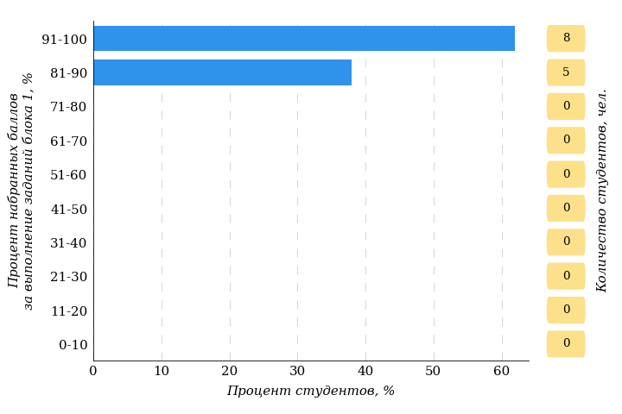  
Рисунок 2.86 – Гистограмма плотности распределения результатов   
выполнения заданий блока 1 ПИМ по дисциплине «Основы экономики»

На рисунке 2.87 представлена карта коэффициентов решаемости заданий блока 1 ПИМ по дисциплине «Основы экономики».

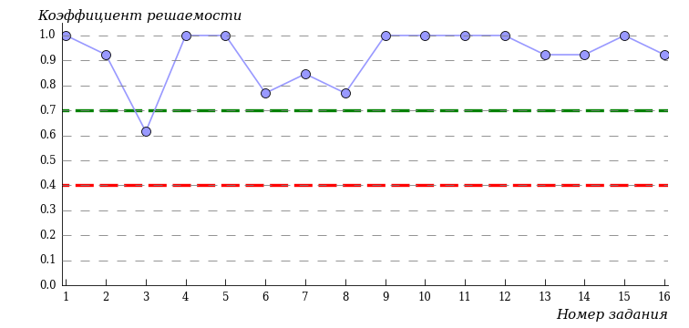  
Рисунок 2.87 – Карта коэффициентов решаемости заданий по темам блока 1  
ПИМ по дисциплине «Основы экономики»

Карта коэффициентов решаемости заданий показывает, что студенты данной выборки

**на достаточном** уровне выполнили следующие задания:

*№3 «Общественное производство. Стадии воспроизводства общественного продукта»*

**на высоком** уровне выполнили следующие задания:

*№1 «Предмет и метод экономики»*

*№2 «Ресурсы и потребности»*

*№4 «Типы экономических систем»*

*№5 «Рынок: сущность, элементы, функции»*

*№6 «Механизм рыночного ценообразования. Спрос и предложение»*

*№7 «Виды рыночных структур. Конкуренция»*

*№8 «Безработица. Инфляция»*

*№9 «Денежно-кредитная политика»*

*№10 «Финансы. Налоговая система»*

*№11 «Экономический рост: понятие, факторы, проблемы»*

*№12 «Мировой рынок товаров и услуг»*

*№13 «Собственность и ее виды»*

*№14 «Экономические основы деятельности фирмы»*

*№15 «Воспроизводство капитала фирмы»*

*№16 «Предпринимательство»*

Распределение студентов по результатам выполнения заданий блока 2 ПИМ по дисциплине «Основы экономики» представлено на диаграмме (рисунок 2.88).

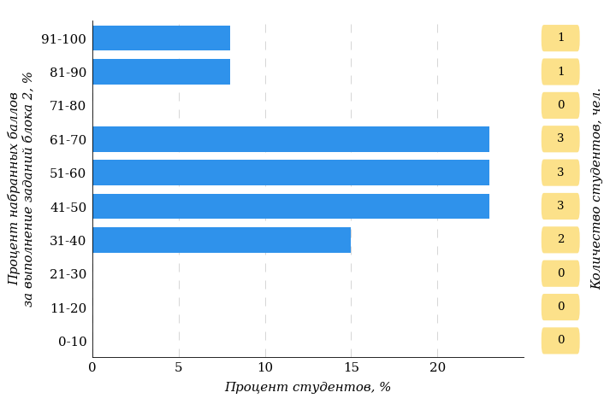  
Рисунок 2.88 – Гистограмма плотности распределения результатов   
выполнения заданий блока 2 ПИМ по дисциплине «Основы экономики»

На рисунке 2.89 отображены результаты выполнения заданий блока 2 ПИМ по дисциплине «Основы экономики» выборкой студентов.

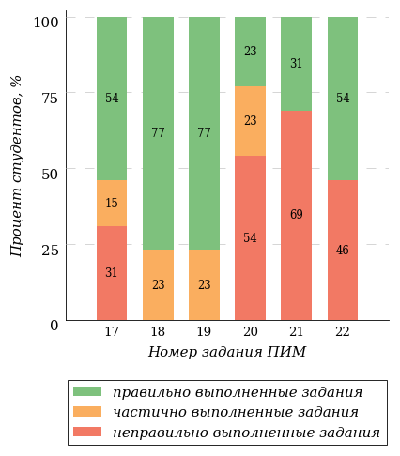  
Рисунок 2.89 – Диаграмма результатов выполнения студентами заданий блока 2  
ПИМ по дисциплине «Основы экономики»

Распределение студентов по результатам выполнения заданий блока 3 ПИМ по дисциплине «Основы экономики» представлено на диаграмме (рисунок 2.90).

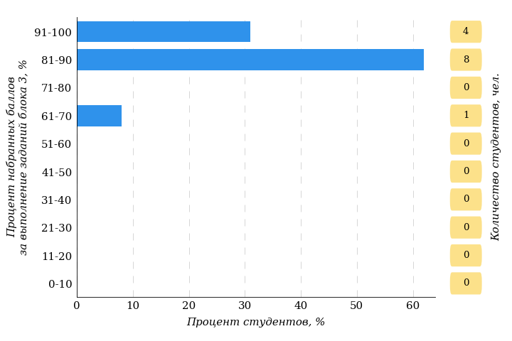  
Рисунок 2.90 – Гистограмма плотности распределения результатов   
выполнения заданий блока 3 ПИМ по дисциплине «Основы экономики»

На рисунке 2.91 отображены результаты решения заданий блока 3 ПИМ по дисциплине «Основы экономики» выборкой студентов.

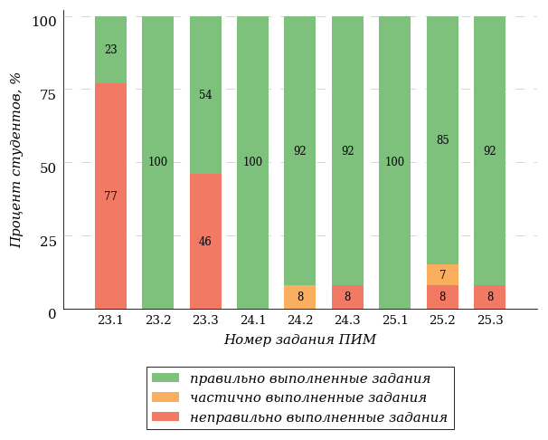  
Рисунок 2.91 – Диаграмма результатов выполнения студентами заданий блока 3  
ПИМ по дисциплине «Основы экономики»

Распределение студентов специальности «Экономика и бухгалтерский учет (по отраслям)» ссуза по уровням обученности на основе результатов ФЭПО-34 показано на диаграмме (рисунок 2.92).

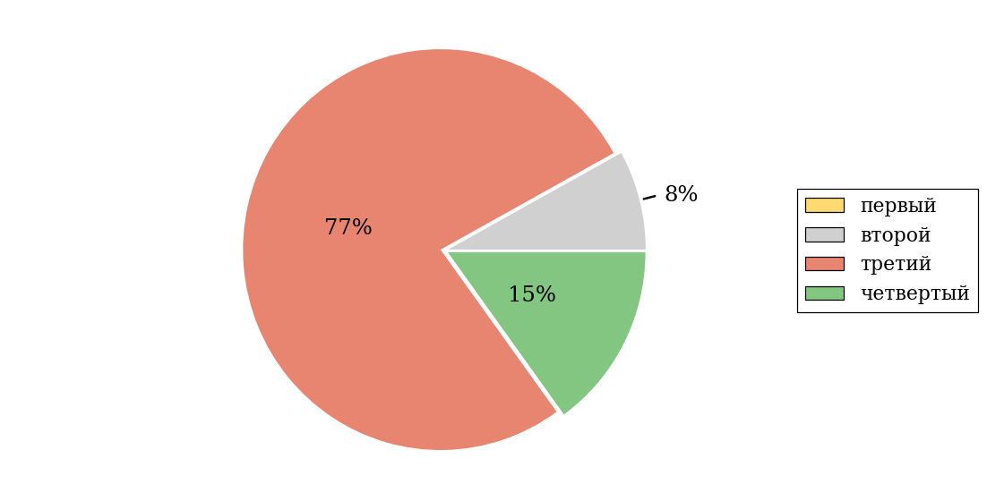  
Рисунок 2.92 – Круговая диаграмма распределения результатов  
обучения студентов по уровням обученности

В соответствии с моделью оценки результатов обучения процент студентов специальности «Экономика и бухгалтерский учет (по отраслям)» ссуза на уровне обученности не ниже второго (по дисциплине «Основы экономики» цикла ПД ФГОС СПО) составляет 100%.

### Дисциплина «Статистика»

Распределение результатов тестирования по дисциплине «Статистика» цикла ПД ФГОС СПО студентов ссуза и образовательных организаций – участников проекта, реализующих программы СПО по показателю «Доля студентов на уровне обученности не ниже второго» в соответствии с предложенной моделью оценки результатов обучения показано на рисунке 2.93.



**92%**

**20%**

**100%**

**8%**

**35%**

**37%**

**0%**

**33%**

**60%**

**7%**

«bad_picture»

|  |  |
| --- | --- |
| ссуз | образовательные организации – участники проекта, реализующие программы СПО |

Рисунок 2.93 – Диаграмма распределения результатов тестирования студентов

Как видно из рисунка 2.93, по дисциплине «Статистика» доля студентов ссуза на уровне обученности не ниже второго составляет **100%**, а доля студентов образовательных организаций – участников проекта, реализующих программы СПО на уровне обученности не ниже второго – **92%**.

Таблица 2.21 – Результаты обучения студентов ссуза по дисциплине «Статистика» цикла ПД ФГОС СПО (ФЭПО-34)

|  |  |  |  |  |  |  |  |  |
| --- | --- | --- | --- | --- | --- | --- | --- | --- |
| **Шифр специальности** | **Наименование специальности** | **Ссуз** | | | | | | **Выполнение критерия** |
| **Количество**  **студентов** | **Процент студентов, находящих на уровне обученности** | | | | **Процент студентов на уровне обученности не ниже второго** |
| **первый** | **второй** | **третий** | **четвер-тый** |
| 38.02.07 | Банковское дело | 15 | 0% | 33% | 60% | 7% | 100% | + |

**ПРИМЕЧАНИЕ:**

В таблице красным цветом выделена доля студентов на уровне обученности не ниже второго, составляющая меньше 60%.

Знаком «*» отмечены результаты для выборки студентов менее 10 человек.

#### Специальность 38.02.07 «Банковское дело»

Группа: БД-21.

В таблице 2.22 представлена структура ПИМ по дисциплине «Статистика» для студентов ссуза по специальности «Банковское дело» (группа БД-21).

Таблица 2.22 – Структура содержания ПИМ

|  |  |
| --- | --- |
| **Содержание ПИМ** | **Номер задания ПИМ** |
| ***Объем трудоемкости:* 32-80 часов** | |
| ***Блок 1. Тематическое наполнение ПИМ*** | |
| Предмет, метод и задачи статистики | 1 |
| Задачи и принципы организации государственной статистики в РФ | 2 |
| Понятие статистического наблюдения, этапы проведения и программно-методологические вопросы статистического наблюдения | 3 |
| Формы, виды и способы организации статистического наблюдения; оценка точности статистического наблюдения | 4 |
| Статистическая сводка | 5 |
| Метод группировок в статистике | 6 |
| Абсолютные величины | 7 |
| Относительные величины | 8 |
| Средние величины в статистике | 9 |
| Показатели вариации в статистике | 10 |
| Виды, показатели рядов динамики и их средние величины | 11 |
| Статистическое изучение взаимосвязи социально-экономических явлений | 12 |
| Способы формирования выборочной совокупности | 13 |
| Методы оценки результатов выборочного наблюдения | 14 |
| ***Блок 2. Модульное наполнение ПИМ*** | |
| Введение в статистику; статистическое наблюдение | 15 |
| Введение в статистику; статистическое наблюдение | 16 |
| Сводка и группировка, способы наглядного представления статистических данных | 17 |
| Сводка и группировка, способы наглядного представления статистических данных | 18 |
| Ряды динамики в статистике; индексы | 19 |
| Ряды динамики в статистике; индексы | 20 |
| Статистическое изучение взаимосвязи между явлениями; выборочное наблюдение в статистике | 21 |
| Статистическое изучение взаимосвязи между явлениями; выборочное наблюдение в статистике | 22 |
| ***Блок 3. Кейс-наполнение ПИМ*** | |
| Кейс 1 | |
| Подзадача 1 | 23.1 |
| Подзадача 2 | 23.2 |
| Подзадача 3 | 23.3 |
| Кейс 2 | |
| Подзадача 1 | 24.1 |
| Подзадача 2 | 24.2 |
| Подзадача 3 | 24.3 |
| Кейс 3 | |
| Подзадача 1 | 25.1 |
| Подзадача 2 | 25.2 |
| Подзадача 3 | 25.3 |

Распределение студентов по итогам выполнения заданий блока 1 ПИМ по дисциплине «Статистика» представлено на диаграмме (рисунок 2.94).

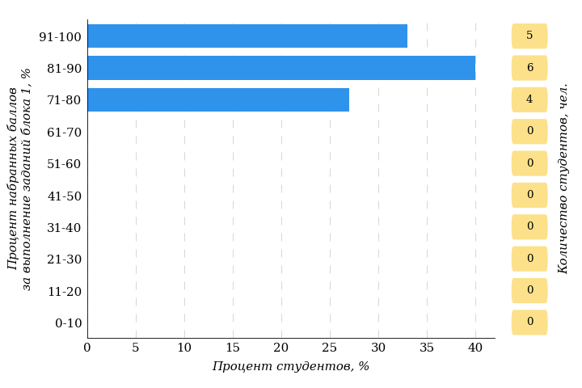  
Рисунок 2.94 – Гистограмма плотности распределения результатов   
выполнения заданий блока 1 ПИМ по дисциплине «Статистика»

На рисунке 2.95 представлена карта коэффициентов решаемости заданий блока 1 ПИМ по дисциплине «Статистика».

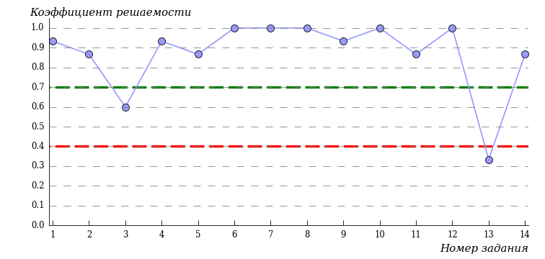  
Рисунок 2.95 – Карта коэффициентов решаемости заданий по темам блока 1  
ПИМ по дисциплине «Статистика»

Карта коэффициентов решаемости заданий показывает, что студенты данной выборки

**на низком** уровне выполнили следующие задания:

*№13 «Способы формирования выборочной совокупности»*

**на достаточном** уровне выполнили следующие задания:

*№3 «Понятие статистического наблюдения, этапы проведения и программно-методологические вопросы статистического наблюдения»*

**на высоком** уровне выполнили следующие задания:

*№1 «Предмет, метод и задачи статистики»*

*№2 «Задачи и принципы организации государственной статистики в РФ»*

*№4 «Формы, виды и способы организации статистического наблюдения; оценка точности статистического наблюдения»*

*№5 «Статистическая сводка»*

*№6 «Метод группировок в статистике»*

*№7 «Абсолютные величины»*

*№8 «Относительные величины»*

*№9 «Средние величины в статистике»*

*№10 «Показатели вариации в статистике»*

*№11 «Виды, показатели рядов динамики и их средние величины»*

*№12 «Статистическое изучение взаимосвязи социально-экономических явлений»*

*№14 «Методы оценки результатов выборочного наблюдения»*

Распределение студентов по результатам выполнения заданий блока 2 ПИМ по дисциплине «Статистика» представлено на диаграмме (рисунок 2.96).

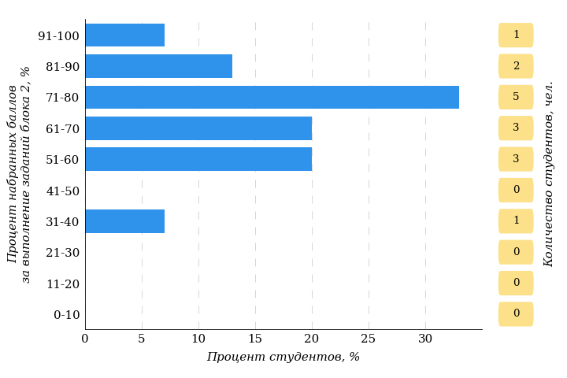  
Рисунок 2.96 – Гистограмма плотности распределения результатов   
выполнения заданий блока 2 ПИМ по дисциплине «Статистика»

На рисунке 2.97 отображены результаты выполнения заданий блока 2 ПИМ по дисциплине «Статистика» выборкой студентов.

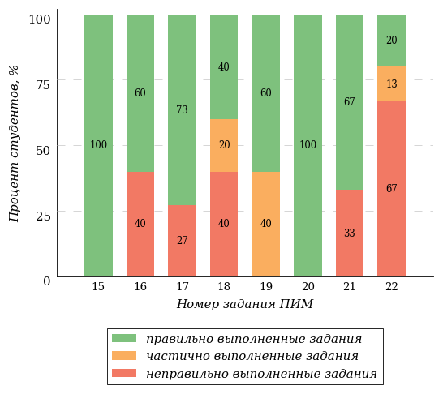  
Рисунок 2.97 – Диаграмма результатов выполнения студентами заданий блока 2  
ПИМ по дисциплине «Статистика»

Распределение студентов по результатам выполнения заданий блока 3 ПИМ по дисциплине «Статистика» представлено на диаграмме (рисунок 2.98).

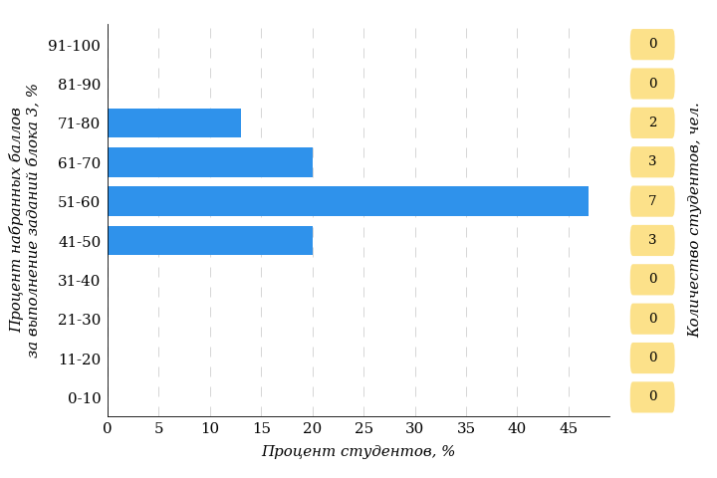  
Рисунок 2.98 – Гистограмма плотности распределения результатов   
выполнения заданий блока 3 ПИМ по дисциплине «Статистика»

На рисунке 2.99 отображены результаты решения заданий блока 3 ПИМ по дисциплине «Статистика» выборкой студентов.

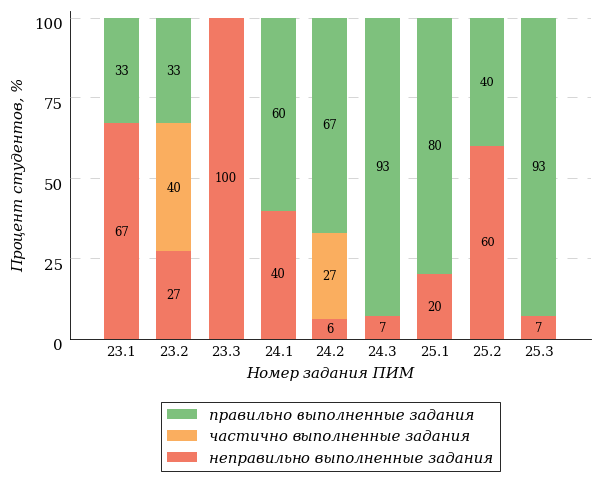  
Рисунок 2.99 – Диаграмма результатов выполнения студентами заданий блока 3  
ПИМ по дисциплине «Статистика»

Распределение студентов специальности «Банковское дело» ссуза по уровням обученности на основе результатов ФЭПО-34 показано на диаграмме (рисунок 2.100).

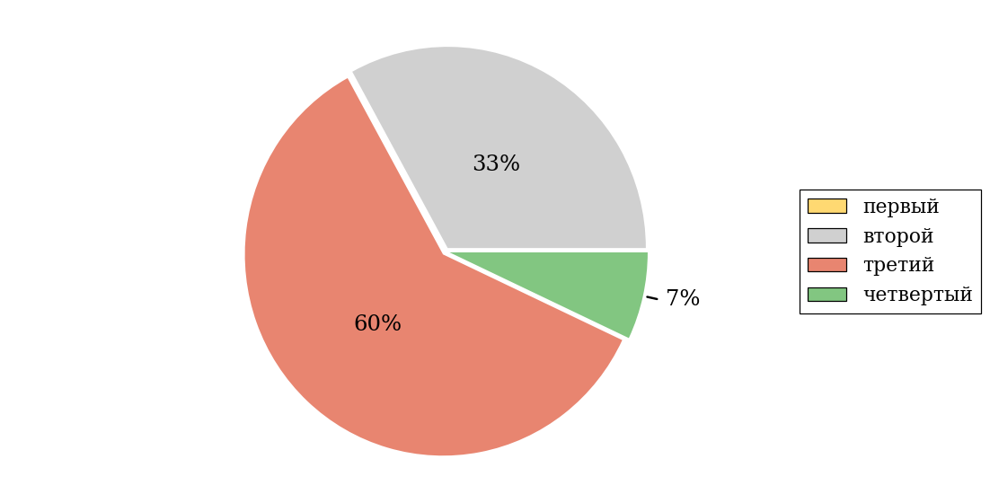  
Рисунок 2.100 – Круговая диаграмма распределения результатов  
обучения студентов по уровням обученности

В соответствии с моделью оценки результатов обучения процент студентов специальности «Банковское дело» ссуза на уровне обученности не ниже второго (по дисциплине «Статистика» цикла ПД ФГОС СПО) составляет 100%.

### Дисциплина «Экономика организации (предприятия)»

Распределение результатов тестирования по дисциплине «Экономика организации (предприятия)» цикла ПД ФГОС СПО студентов ссуза и образовательных организаций – участников проекта, реализующих программы СПО по показателю «Доля студентов на уровне обученности не ниже второго» в соответствии с предложенной моделью оценки результатов обучения показано на рисунке 2.101.



**85%**

**33%**

**80%**

**15%**

**24%**

**28%**

**20%**

**28%**

**36%**

**16%**

«bad_picture»

|  |  |
| --- | --- |
| ссуз | образовательные организации – участники проекта, реализующие программы СПО |

Рисунок 2.101 – Диаграмма распределения результатов тестирования студентов

Как видно из рисунка 2.101, по дисциплине «Экономика организации (предприятия)» доля студентов ссуза на уровне обученности не ниже второго составляет **80%**, а доля студентов образовательных организаций – участников проекта, реализующих программы СПО на уровне обученности не ниже второго – **85%**.

Таблица 2.23 – Результаты обучения студентов ссуза по дисциплине «Экономика организации (предприятия)» цикла ПД ФГОС СПО (ФЭПО-34)

|  |  |  |  |  |  |  |  |  |
| --- | --- | --- | --- | --- | --- | --- | --- | --- |
| **Шифр специальности** | **Наименование специальности** | **Ссуз** | | | | | | **Выполнение критерия** |
| **Количество**  **студентов** | **Процент студентов, находящих на уровне обученности** | | | | **Процент студентов на уровне обученности не ниже второго** |
| **первый** | **второй** | **третий** | **четвер-тый** |
| 38.02.03 | Операционная деятельность в логистике | 12 | 25% | 42% | 25% | 8% | 75% | + |
| 38.02.04 | Коммерция (по отраслям) | 13 | 16% | 15% | 46% | 23% | 84% | + |

**ПРИМЕЧАНИЕ:**

В таблице красным цветом выделена доля студентов на уровне обученности не ниже второго, составляющая меньше 60%.

Знаком «*» отмечены результаты для выборки студентов менее 10 человек.

#### Специальность 38.02.03 «Операционная деятельность в логистике»

Группа: ЛОГ-21.

В таблице 2.24 представлена структура ПИМ по дисциплине «Экономика организации (предприятия)» для студентов ссуза по специальности «Операционная деятельность в логистике» (группа ЛОГ-21).

Таблица 2.24 – Структура содержания ПИМ

|  |  |
| --- | --- |
| **Содержание ПИМ** | **Номер задания ПИМ** |
| ***Объем трудоемкости:* 30-120 часов** | |
| ***Блок 1. Тематическое наполнение ПИМ*** | |
| Понятие "экономика организации". Особенности рыночной экономики и ее влияние на специфику производства | 1 |
| Отраслевые особенности организаций в рыночной экономике | 2 |
| Организационно-правовые формы организаций | 3 |
| Производственная структура организации | 4 |
| Организация использования ресурсного потенциала производства. Материальные ресурсы | 5 |
| Формирование и экономическая эффективность использования основных средств производства | 6 |
| Организация оплаты труда на предприятии | 7 |
| Формы и системы оплаты труда | 8 |
| Экономическая сущность и виды издержек | 9 |
| Рентабельность - показатель эффективности работы организации | 10 |
| Цена и ее виды | 11 |
| Планирование в организации | 12 |
| ***Блок 2. Модульное наполнение ПИМ*** | |
| Введение. Организация в условиях рынка | 13 |
| Введение. Организация в условиях рынка | 14 |
| Материально-техническая база организации | 15 |
| Материально-техническая база организации | 16 |
| Основные технико-экономические показатели деятельности организации | 17 |
| Основные технико-экономические показатели деятельности организации | 18 |
| ***Блок 3. Кейс-наполнение ПИМ*** | |
| Кейс 1 | |
| Подзадача 1 | 19.1 |
| Подзадача 2 | 19.2 |
| Подзадача 3 | 19.3 |
| Кейс 2 | |
| Подзадача 1 | 20.1 |
| Подзадача 2 | 20.2 |
| Подзадача 3 | 20.3 |
| Кейс 3 | |
| Подзадача 1 | 21.1 |
| Подзадача 2 | 21.2 |

Распределение студентов по итогам выполнения заданий блока 1 ПИМ по дисциплине «Экономика организации (предприятия)» представлено на диаграмме (рисунок 2.102).

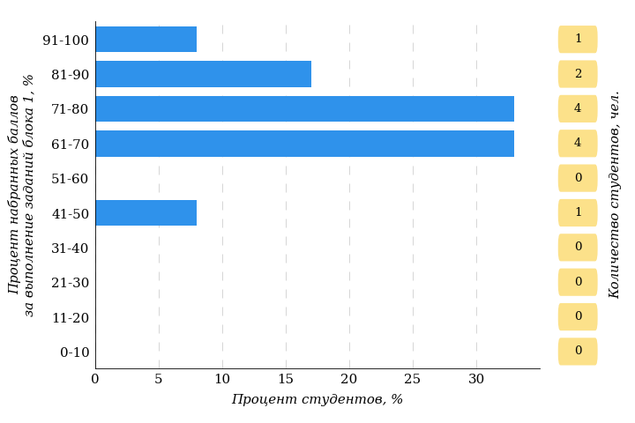  
Рисунок 2.102 – Гистограмма плотности распределения результатов   
выполнения заданий блока 1 ПИМ по дисциплине «Экономика организации (предприятия)»

На рисунке 2.103 представлена карта коэффициентов решаемости заданий блока 1 ПИМ по дисциплине «Экономика организации (предприятия)».

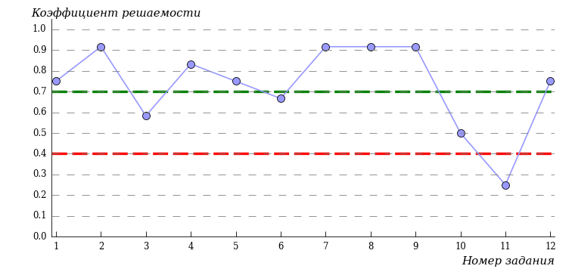  
Рисунок 2.103 – Карта коэффициентов решаемости заданий по темам блока 1  
ПИМ по дисциплине «Экономика организации (предприятия)»

Карта коэффициентов решаемости заданий показывает, что студенты данной выборки

**на низком** уровне выполнили следующие задания:

*№11 «Цена и ее виды»*

**на достаточном** уровне выполнили следующие задания:

*№3 «Организационно-правовые формы организаций»*

*№6 «Формирование и экономическая эффективность использования основных средств производства»*

*№10 «Рентабельность - показатель эффективности работы организации»*

**на высоком** уровне выполнили следующие задания:

*№1 «Понятие "экономика организации". Особенности рыночной экономики и ее влияние на специфику производства»*

*№2 «Отраслевые особенности организаций в рыночной экономике»*

*№4 «Производственная структура организации»*

*№5 «Организация использования ресурсного потенциала производства. Материальные ресурсы»*

*№7 «Организация оплаты труда на предприятии»*

*№8 «Формы и системы оплаты труда»*

*№9 «Экономическая сущность и виды издержек»*

*№12 «Планирование в организации»*

Распределение студентов по результатам выполнения заданий блока 2 ПИМ по дисциплине «Экономика организации (предприятия)» представлено на диаграмме (рисунок 2.104).

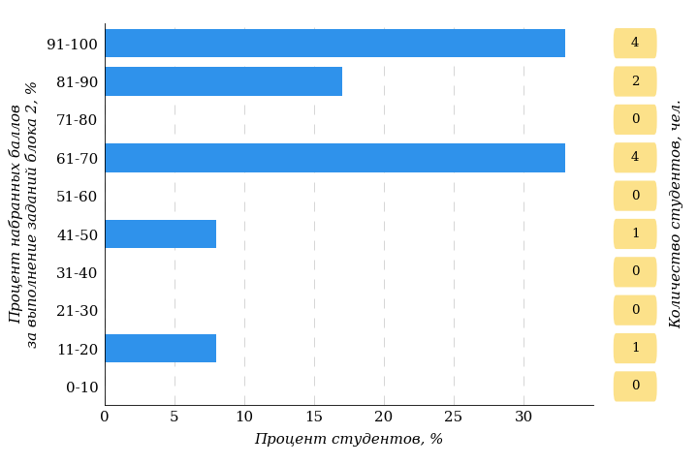  
Рисунок 2.104 – Гистограмма плотности распределения результатов   
выполнения заданий блока 2 ПИМ по дисциплине «Экономика организации (предприятия)»

На рисунке 2.105 отображены результаты выполнения заданий блока 2 ПИМ по дисциплине «Экономика организации (предприятия)» выборкой студентов.

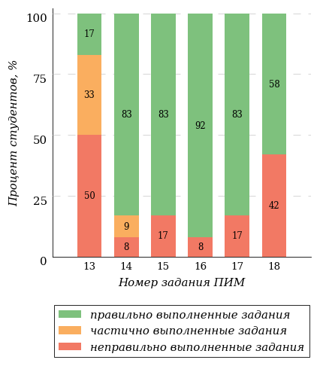  
Рисунок 2.105 – Диаграмма результатов выполнения студентами заданий блока 2  
ПИМ по дисциплине «Экономика организации (предприятия)»

Распределение студентов по результатам выполнения заданий блока 3 ПИМ по дисциплине «Экономика организации (предприятия)» представлено на диаграмме (рисунок 2.106).

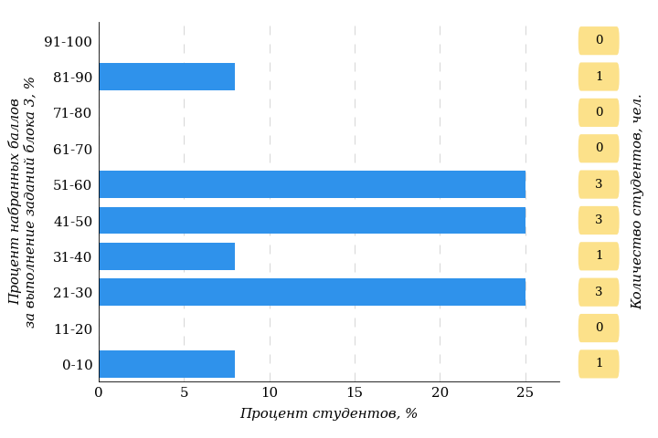  
Рисунок 2.106 – Гистограмма плотности распределения результатов   
выполнения заданий блока 3 ПИМ по дисциплине «Экономика организации (предприятия)»

На рисунке 2.107 отображены результаты решения заданий блока 3 ПИМ по дисциплине «Экономика организации (предприятия)» выборкой студентов.

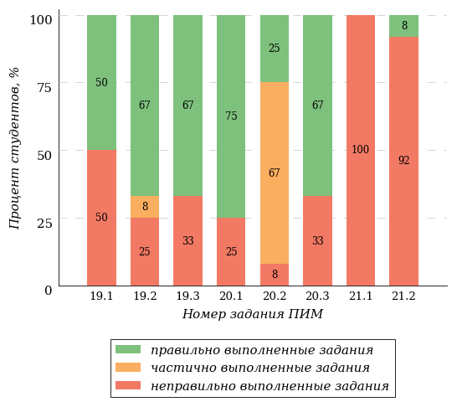  
Рисунок 2.107 – Диаграмма результатов выполнения студентами заданий блока 3  
ПИМ по дисциплине «Экономика организации (предприятия)»

Распределение студентов специальности «Операционная деятельность в логистике» ссуза по уровням обученности на основе результатов ФЭПО-34 показано на диаграмме (рисунок 2.108).

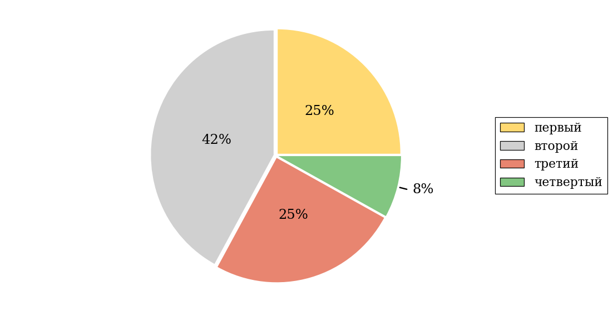  
Рисунок 2.108 – Круговая диаграмма распределения результатов  
обучения студентов по уровням обученности

В соответствии с моделью оценки результатов обучения процент студентов специальности «Операционная деятельность в логистике» ссуза на уровне обученности не ниже второго (по дисциплине «Экономика организации (предприятия)» цикла ПД ФГОС СПО) составляет 75%.

#### Специальность 38.02.04 «Коммерция (по отраслям)»

Группа: КМ-21.

В таблице 2.25 представлена структура ПИМ по дисциплине «Экономика организации (предприятия)» для студентов ссуза по специальности «Коммерция (по отраслям)» (группа КМ-21).

Таблица 2.25 – Структура содержания ПИМ

|  |  |
| --- | --- |
| **Содержание ПИМ** | **Номер задания ПИМ** |
| ***Объем трудоемкости:* 30-120 часов** | |
| ***Блок 1. Тематическое наполнение ПИМ*** | |
| Понятие "экономика организации". Особенности рыночной экономики и ее влияние на специфику производства | 1 |
| Организационно-правовые формы организаций | 2 |
| Производственная структура организации | 3 |
| Организация использования ресурсного потенциала производства. Материальные ресурсы | 4 |
| Формирование и экономическая эффективность использования основных средств производства | 5 |
| Оборотный капитал | 6 |
| Финансовые ресурсы организации | 7 |
| Формы и системы оплаты труда | 8 |
| Экономическая сущность и виды издержек | 9 |
| Прибыль, ее содержание и виды | 10 |
| Цена и ее виды | 11 |
| Бизнес-планирование | 12 |
| ***Блок 2. Модульное наполнение ПИМ*** | |
| Материально-техническая база организации | 13 |
| Материально-техническая база организации | 14 |
| Кадры организации и производительность труда | 15 |
| Кадры организации и производительность труда | 16 |
| Основные технико-экономические показатели деятельности организации | 17 |
| Основные технико-экономические показатели деятельности организации | 18 |
| Ценообразование и планирование в организациях | 19 |
| Ценообразование и планирование в организациях | 20 |
| ***Блок 3. Кейс-наполнение ПИМ*** | |
| Кейс 1 | |
| Подзадача 1 | 21.1 |
| Подзадача 2 | 21.2 |
| Подзадача 3 | 21.3 |
| Кейс 2 | |
| Подзадача 1 | 22.1 |
| Подзадача 2 | 22.2 |
| Подзадача 3 | 22.3 |
| Кейс 3 | |
| Подзадача 1 | 23.1 |
| Подзадача 2 | 23.2 |

Распределение студентов по итогам выполнения заданий блока 1 ПИМ по дисциплине «Экономика организации (предприятия)» представлено на диаграмме (рисунок 2.109).

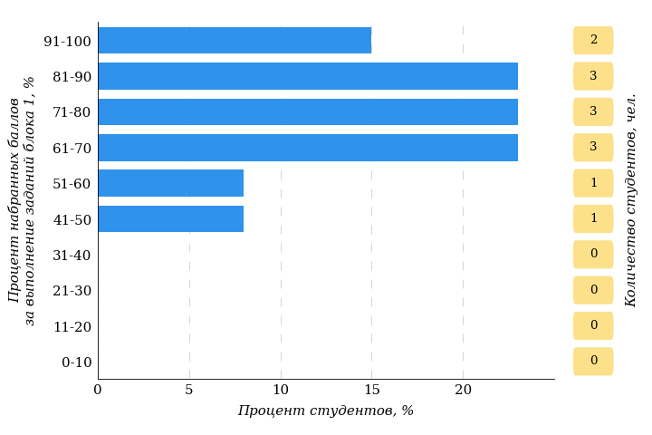  
Рисунок 2.109 – Гистограмма плотности распределения результатов   
выполнения заданий блока 1 ПИМ по дисциплине «Экономика организации (предприятия)»

На рисунке 2.110 представлена карта коэффициентов решаемости заданий блока 1 ПИМ по дисциплине «Экономика организации (предприятия)».

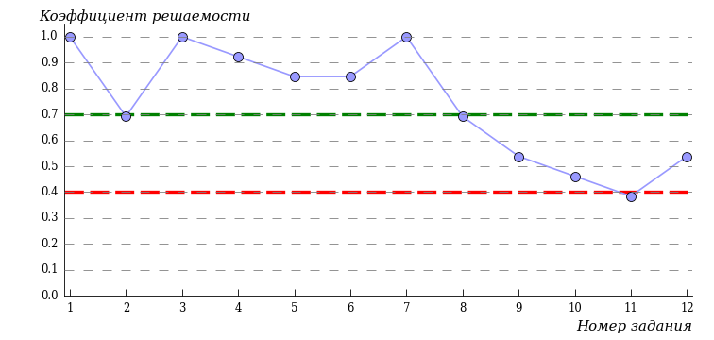  
Рисунок 2.110 – Карта коэффициентов решаемости заданий по темам блока 1  
ПИМ по дисциплине «Экономика организации (предприятия)»

Карта коэффициентов решаемости заданий показывает, что студенты данной выборки

**на низком** уровне выполнили следующие задания:

*№11 «Цена и ее виды»*

**на достаточном** уровне выполнили следующие задания:

*№2 «Организационно-правовые формы организаций»*

*№8 «Формы и системы оплаты труда»*

*№9 «Экономическая сущность и виды издержек»*

*№10 «Прибыль, ее содержание и виды»*

*№12 «Бизнес-планирование»*

**на высоком** уровне выполнили следующие задания:

*№1 «Понятие "экономика организации". Особенности рыночной экономики и ее влияние на специфику производства»*

*№3 «Производственная структура организации»*

*№4 «Организация использования ресурсного потенциала производства. Материальные ресурсы»*

*№5 «Формирование и экономическая эффективность использования основных средств производства»*

*№6 «Оборотный капитал»*

*№7 «Финансовые ресурсы организации»*

Распределение студентов по результатам выполнения заданий блока 2 ПИМ по дисциплине «Экономика организации (предприятия)» представлено на диаграмме (рисунок 2.111).

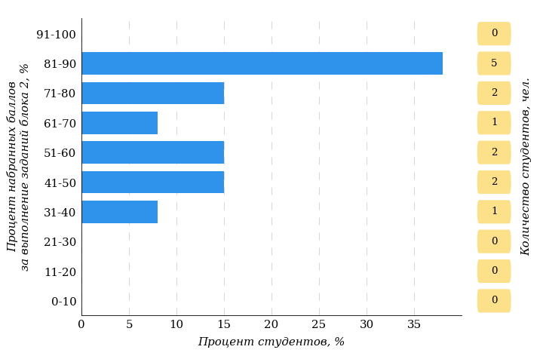  
Рисунок 2.111 – Гистограмма плотности распределения результатов   
выполнения заданий блока 2 ПИМ по дисциплине «Экономика организации (предприятия)»

На рисунке 2.112 отображены результаты выполнения заданий блока 2 ПИМ по дисциплине «Экономика организации (предприятия)» выборкой студентов.

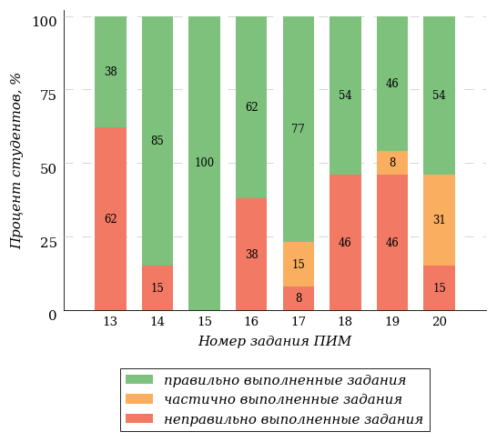  
Рисунок 2.112 – Диаграмма результатов выполнения студентами заданий блока 2  
ПИМ по дисциплине «Экономика организации (предприятия)»

Распределение студентов по результатам выполнения заданий блока 3 ПИМ по дисциплине «Экономика организации (предприятия)» представлено на диаграмме (рисунок 2.113).

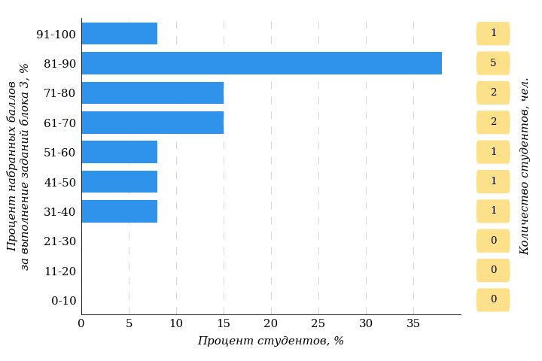  
Рисунок 2.113 – Гистограмма плотности распределения результатов   
выполнения заданий блока 3 ПИМ по дисциплине «Экономика организации (предприятия)»

На рисунке 2.114 отображены результаты решения заданий блока 3 ПИМ по дисциплине «Экономика организации (предприятия)» выборкой студентов.

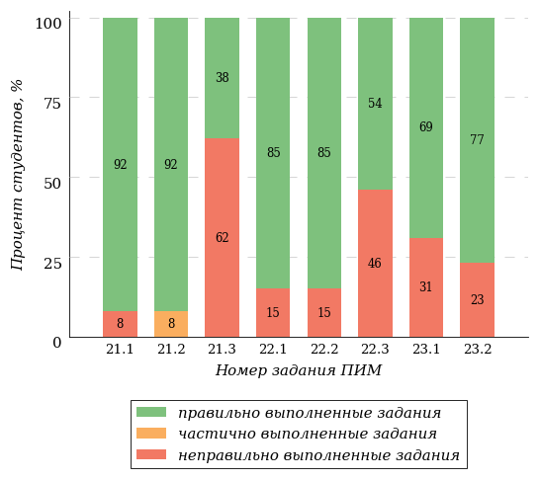  
Рисунок 2.114 – Диаграмма результатов выполнения студентами заданий блока 3  
ПИМ по дисциплине «Экономика организации (предприятия)»

Распределение студентов специальности «Коммерция (по отраслям)» ссуза по уровням обученности на основе результатов ФЭПО-34 показано на диаграмме (рисунок 2.115).

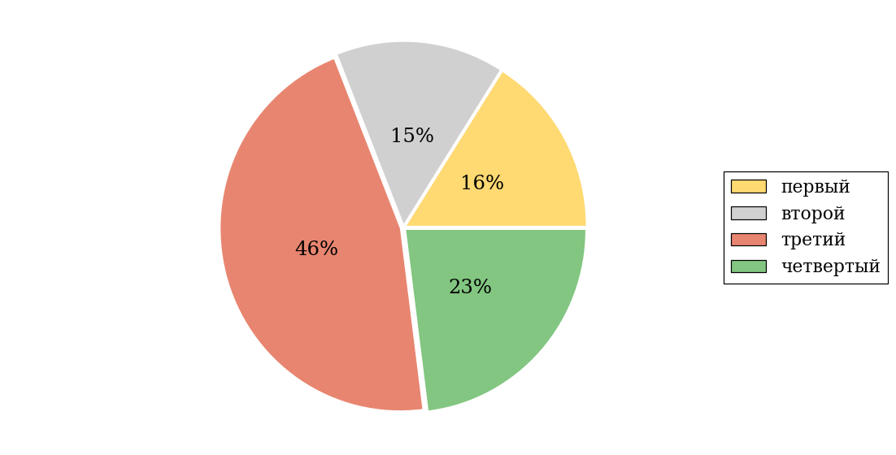  
Рисунок 2.115 – Круговая диаграмма распределения результатов  
обучения студентов по уровням обученности

В соответствии с моделью оценки результатов обучения процент студентов специальности «Коммерция (по отраслям)» ссуза на уровне обученности не ниже второго (по дисциплине «Экономика организации (предприятия)» цикла ПД ФГОС СПО) составляет 84%.

# Приложение 1. Модель педагогических измерительных материалов

При проведении ФЭПО в рамках компетентностного подхода используется уровневая модель педагогических измерительных материалов (ПИМ), представленная в трех взаимосвязанных блоках (рис.1).

  
Рис. 1. Трехмерная структура уровневой модели ПИМ

**Первый блок (тематическое наполнение)** – задания на уровне «знать», в которых очевиден способ решения, усвоенный студентом при изучении дисциплины. Задания этого блока выявляют в основном знаниевый компонент по дисциплине и оцениваются по бинарной шкале «правильно-неправильно».

**Второй блок (модульное наполнение)** – задания на уровне «знать» и «уметь», в которых нет явного указания на способ выполнения, и студент для их решения самостоятельно выбирает один из изученных способов. Задания данного блока позволяют оценить не только знания по дисциплине, но и умения пользоваться ими при решении стандартных, типовых задач. Результаты выполнения этого блока оцениваются с учетом частично правильно выполненных заданий.

**Третий блок** **(кейс-наполнение)** – задания на уровне «знать», «уметь», «владеть». Он представлен кейс-заданиями, содержание которых предполагает использование комплекса умений и навыков, для того чтобы студент мог самостоятельно сконструировать способ решения, комбинируя известные ему способы и привлекая знания из разных дисциплин. Кейс-задание представляет собой учебное задание, состоящее из описания реальной практической ситуации и совокупности сформулированных к ней вопросов к ней. Выполнение студентом кейс-заданий требует решения поставленной проблемы (ситуации) в целом и проявления умения анализировать конкретную информацию прослеживать причинно-следственные связи, выделять ключевые проблемы и методы их решения. В отличие от первых двух блоков задания третьего блока носят интегральный (summative) характер и позволяют формировать нетрадиционный способ мышления, характерный и необходимый для современного человека.

# 

# Приложение 2. Формы представления обобщенных результатов тестирования студентов

Обращаем Ваше внимание на то, что данное приложение содержит примеры графических форм для анализа результатов тестирования. ***Данные примеры не относятся к результатам тестирования студентов Вашего вуза (ссуза).***

Для оценки качества подготовки студентов результаты тестирования представлены в формах, удобных для принятия организационных и методических решений:

* диаграмма распределения результатов тестирования студентов по уровням обученности («лестница Беспалько»);
* диаграмма ранжирования вузов (ссузов) – участников по показателю «Доля студентов на уровне обученности не ниже второго»;
* диаграмма распределения результатов обучения студентов за три последовательных этапа ФЭПО;
* гистограмма плотности распределения результатов тестирования студентов;
* круговая диаграмма распределения результатов обучения студентов;
* гистограмма плотности распределения результатов выполнения заданий

блока ПИМ по дисциплине;

* карта коэффициентов решаемости заданий первого блока ПИМ по дисциплине;
* диаграмма результатов выполнения заданий второго и третьего блоков ПИМ по дисциплине.

*Диаграмма распределения результатов тестирования студентов по уровням обученности («лестница Беспалько»)* позволяет оценить распределение результатов для данной группы тестируемых по уровням обученности и провести сравнение с аналогичными результатами участников ФЭПО. После диаграммы (рисунок 1) приводится информация о значении процента студентов, находящихся на уровне обученности не ниже второго как для выборки студентов вуза (ссуза), так и для выборки студентов вузов (ссузов) – участников в рамках текущего этапа ФЭПО).



**13%**

**25%**

**34%**

**28%**

**7%**

**87%**

**93%**

**24%**

**41%**

**28%**

«bad_picture»

|  |  |
| --- | --- |
| вуз | вузы-участники |

Рисунок 1 – Диаграмма распределения результатов тестирования студентов  
по уровням обученности

*Диаграмма ранжирования вузов (ссузов) – участников по показателю «Доля студентов на уровне обученности не ниже второго»*  позволяет сравнить результаты обучения студентов образовательной программы с результатами студентов аналогичных программ других образовательных организаций – участников ФЭПО и определить на общем фоне место вуза (ссуза) по данному показателю. На диаграмме (рисунок 2) красной линией показан критерий оценки результатов обучения «60% студентов на уровне обученности не ниже второго», темным столбиком отмечен результат по этому показателю для направления подготовки вуза на фоне вузов – участников ФЭПО, реализующих данное направление подготовки.

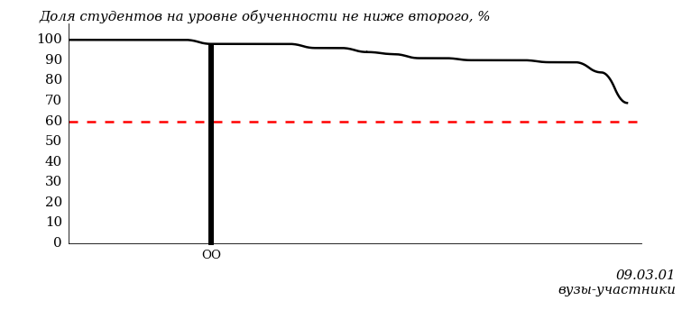

Рисунок 2 – Диаграмма ранжирования вузов-участников  
по показателю «Доля студентов на уровне обученности не ниже второго»

*Диаграмма распределения результатов обучения студентов за пять последовательных этапов ФЭПО* позволяет мониторить результаты обучения студентов по вузу в целом, по направлению подготовки (специальности), по дисциплине и провести сравнение с аналогичными результатами (рисунок 3).

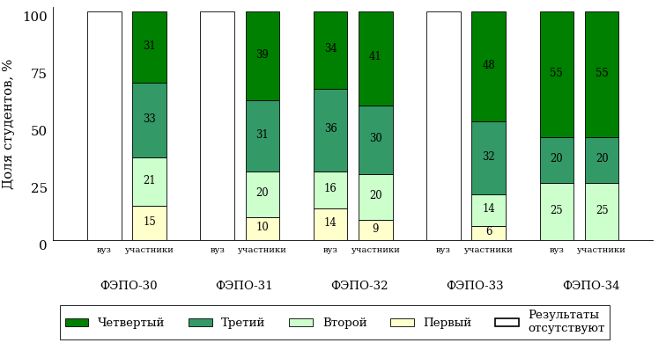

Рисунок 3 – Диаграмма распределения результатов обучения студентов  
за пять последовательных этапов ФЭПО

*Гистограмма плотности распределения результатов тестирования студентов* используется для характеристики плотности распределения данных по проценту набранных баллов за выполнение ПИМ. Каждый столбик на диаграмме (рисунок 4) показывает долю студентов, результаты которых лежат в данном 5-процентном интервале. По гистограмме определяется характер распределения результатов для данной группы тестируемых и могут быть выделены подгруппы студентов с различным качеством подготовки. Согласно предложенной модели оценки качества подготовки студентов гистограмма должна быть смещена в сторону более высоких процентов за выполнение ПИМ. Столбцы разного цвета характеризуют результаты образовательной организации и аналогичные результаты участников ФЭПО, что позволяет провести сравнение по проценту набранных баллов за выполнение ПИМ.



Рисунок 4 – Гистограмма плотности распределения результатов тестирования студентов  
с наложением на общий результат участников

Гистограмму плотности распределения результатов тестирования студентов (рисунок 5) можно использовать для проведения экспресс-оценки результатов тестирования студентов вуза (ссуза), позволяющей сравнить набранные баллы за выполнение ПИМ с соответствующим уровнем обученности. По данному показателю предложена интервальная шкала: [0%; 50%), [50%; 70%), [70%; 90%), [90%; 100%]. Столбцы различного цвета указывают на долю студентов, находящихся соответственно на первом, втором, третьем и четвертом уровнях обученности.



Рисунок 5 – Гистограмма плотности распределения результатов тестирования студентов  
вуза (ссуза) по уровням обученности в соответствии с процентом набранных баллов  
за выполнение ПИМ

*На круговой диаграмме распределения результатов обучения студентов* показана доля студентов на каждом из четырех уровней обученности (рисунок 6).

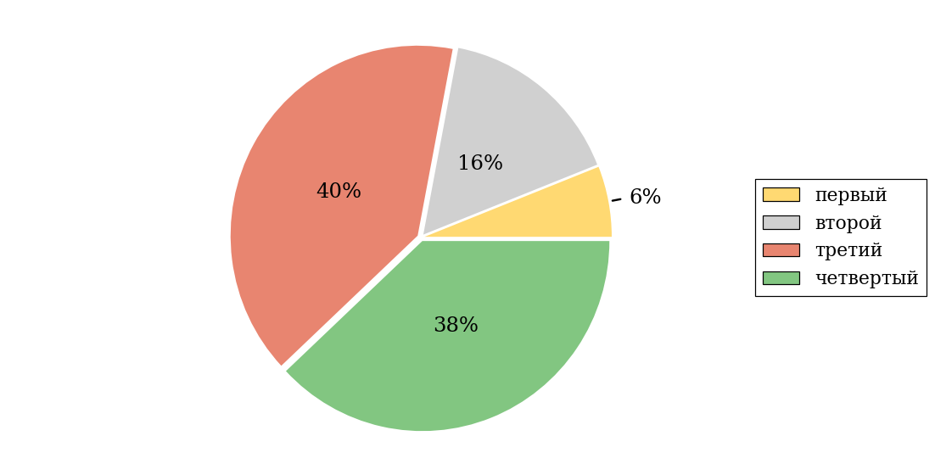

Рисунок 6 – Круговая диаграмма распределения результатов обучения студентов  
по уровням обученности

Данная диаграмма по дисциплине строится для выборки студентов направления подготовки (специальности) образовательной организации. В соответствии с критерием оценки результатов обучения на уровне обученности не ниже второго должно находиться не менее 60% студентов.

*Гистограмма плотности распределения результатов выполнения заданий блока ПИМ по дисциплине*. По итогам выполнения заданий каждого из блоков ПИМ строится гистограмма плотности распределения результатов (рисунок 7).

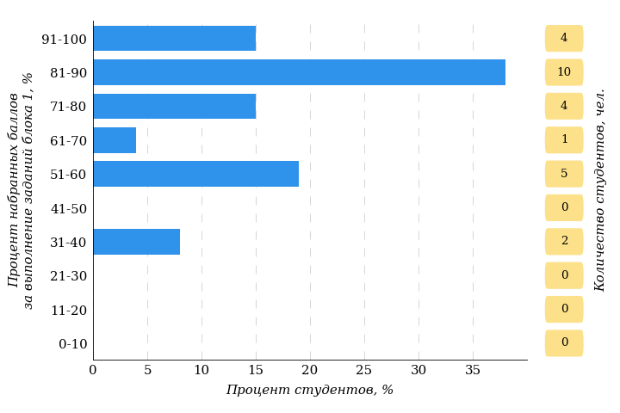

Рисунок 7 – Гистограмма плотности распределения результатов  
выполнения заданий блока ПИМ по дисциплине

Каждый горизонтальный столбик на диаграмме (рисунок 7) характеризует долю студентов (число которых приводится в вертикальном столбце справа), результаты которых лежат в 10-процентном интервале баллов блока. Данная гистограмма строится для анализа результатов выполнения заданий каждого отдельного блока ПИМ.

*Карта коэффициентов решаемости заданий блока 1 ПИМ по дисциплине* предназначена для содержательного анализа качества подготовки студентов по контролируемым темам дисциплины. По вертикальной оси отложены значения коэффициентов решаемости заданий, номера которых указаны по горизонтальной оси (рисунок 8).

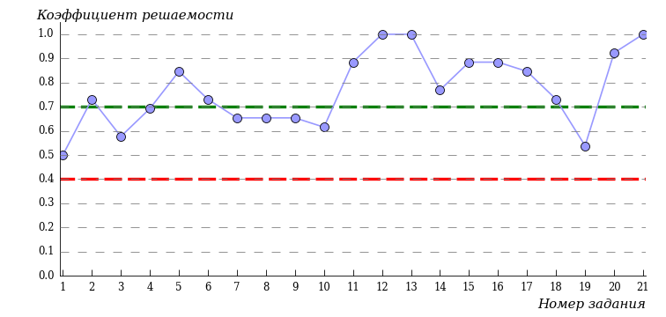

Рисунок 8 – Карта коэффициентов решаемости заданий блока 1  
ПИМ по дисциплине

Значения коэффициентов решаемости для заданий рассчитываются как отношение числа студентов, решивших задание по данной теме, к общему числу участников решавших данное задание. При анализе результатов тестирования по карте коэффициентов решаемости можно придерживаться следующей классификации: легкие задания – коэффициент решаемости от 0,7 до 1,0; задания средней трудности – коэффициент решаемости от 0,4 до 0,7; трудные задания – коэффициент решаемости менее 0,4.

*Диаграмма распределения результатов выполнения заданий второго и третьего блоков ПИМ* *по дисциплине* выборкой студентов представлена на рисунке 9.

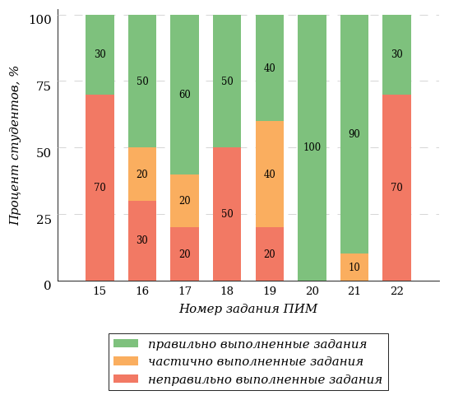

Рисунок 9 – Диаграмма результатов выполнения заданий блока ПИМ по дисциплине

В каждом столбце различным цветом показаны проценты студентов, правильно выполнивших задание, частично выполнивших задание, либо выполнивших задание неправильно.

В приведенных материалах использованы формы представления результатов тестирования студентов, удобные для принятия решений на различных уровнях управления учебным процессом в образовательной организации.

Результаты тестирования студентов обработаны  
в Научно-исследовательском институте  
мониторинга качества образования.

По представленным аналитическим материалам  
ждем Ваших предложений и замечаний  
по адресу:

424002, Республика Марий Эл, г. Йошкар-Ола, ул. Я. Эшпая, д. 155.

Телефоны: +7 (8362) 64-16-88; +7 (8362) 42-24-68.

Е-mail: nii.mko@gmail.com.

Web-ресурс:

www.i-exam.ru.